- 绪论

1.1 研究背景和意义
随着国家城市化进程的发展，城市规模不断扩大，人们对城市照明的需求也不断提高，方便高效的照明监控系统对于一个城市现代化发展具有重要意义。很多发达国家已普遍采用计算机技术来实现对路灯的监控，大大节约了人力资源。与发达国家相比，我国的城市照明控制系统智能化的研究还处于初期阶段，表现为：通过人工巡查及群众反映等方式实现路灯的开关控制以及故障排查；城市夜晚没有行人时，路灯也照常工作，浪费了能源；路灯工作状态没有存档，不方便日后的查询。以上缺点不但消耗了大量的人力、物力和财力，而且实时性差，故障的上报率较低，故障处理率也低。最重要的是路灯控制手段不灵活，无法实现单点控制和按需照明，导致照明能耗的浪费，因此实现路灯的智能监控刻不容缓。
2004年国家建设部的统计结果显示，我国照明耗电大体占全国发电总量的10%-12%，其中城市公共照明在我国照明耗电中占30%的比例^{[1]}。2012年全年我国发电量总计49875.5亿千瓦时。若按上述比例概算，公共照明用电量将达到1496.265亿KWh，以平均电价0.6元/KWh 计算，一年开支达897.759亿元，成为各地财政部门的一大负担。同时还应注意，照明用电的年增长率都保持在20%以上^{[2]}。
LED作为一种新光源，有着高效、节能、环保、寿命长等特点，且能进行智能调光，改变了传统路灯只能小范围，比如关掉一侧或间隔关闭路灯，实现了连续调光，它可以根据周围环境照明和交通状况来灵活对输出光做出调整，不仅保证了照明质量，同时还降低不必要的功能损耗，而且还能在午夜后，通过降低路灯电流来达到低功率运行，起到二次节能的效果^{[3]}，因此，本课题采用LED路灯作为光源。
此外，随着城市路灯和景观灯的数量，社会对亮灯率、开关灯的准确率、故障检测的实时性和维修的及时性要求也不断提高。经过多年发展，市政照明管理系统经历了人工手动开关路灯、时钟控制、光电控制、路灯控制仪，直至计算机遥控、遥测、遥讯（三遥）的发展过程，一定程度上实现了节能和管理自动化，但仍然有很大的提升空间。从建设节约型社会，环境好社会的方针出发，降低照明能耗和提高管理效率最有效办法是采用新型高效率的光源和调光设备，配合智能化的道路照明监控系统，对城市道路照明用电实施智能化管理，减少不必要的亮灯时间和强度，这不仅可以节约能源，而且也会产生明显的经济效益，满足提高绿色GDP、大力发展低碳型社会的要求。因此，新型照明管理系统的研制成为了业界研究热点。

1.2 国内外研究现状以及发展趋势
1.2.1 国内外照明节能控制管理技术现状
在我国，“照明智能监控系统”早已经不是一个陌生的词语了，对它的研究开始于上世纪80年代末。随着计算机技术、网络技术的飞速发展，尤其是移动通信技术的快速发展并被应用到城市照明监控系统之中。湖南长沙市在2003年首次成功利用GPRS通信技术实现了对全市路灯的智能管理。广西柳州市和上海交通大学合作采用GPRS、地理信息(GIS)开发了处于国内领先水平的基于WEB的照明监控系统。厦门市在监控系统上不断的改进，并在分布式多层结构上运用了面向对象的思想，开发了一套目前较为先进的城市照明监控系统。
北京的夜景照明管理单位和通信公司配合，依托当前先进的通信技术，建设成了北京市的夜景照明监控系统，对整个城市的夜景照明能够实施远程的监控和对其进行集中管理。由于所采用的通信技术较为成熟，不但节约了投资专用网络建设的费用，而且相应的减少了建设周期^{[4]}。
广州市根据我国城市照明管理的现状及需求，推出了RDD—3000城市照明集中监控系统。其功能非常强大，可实现遥测、遥信和遥控，并且运行方式也很灵活可靠。可按本地的经纬度自动控制路灯的开关灯时间，远程遥测路灯系统的运行时的电压、电流等参数，自动报告运行故障，并能够准确指出故障路段，提供运行分析报告，为城市照明系统运行、维护、扩展提供全面的解决方案和强有力的技术支持，使我国城市照明运行管理的水平又迈上新的台阶。
之后，肇庆市高新区开展了LED路灯节能改造项目，该项目在LED灯具更换的过程中，同步建设了LED路灯智能控制系统。项目共安装LED路灯6000多盏，改造后实现了同口径下节电率达50%以上的目标，年节约电量500万千瓦时，可节约电费数百万元。节能效益按照双方约定的比例分享，节能效益分享期为9年。项目改造中建设的直流集中供电和智能控制系统，融合了云平台、物联网感知、控制及数据处理多种技术，通过智能控制系统可实现调光控制等多种功能，还可通过手机移动终端对灯具进行远程监控，真正实现了照明系统的智能化、精细化管理,大幅度延长了灯具及系统使用寿命,提高系统稳定性，实现二次节能20%以上，同时大大降低了路灯系统维护成本。
国际上的各国政府都非常重视城市照明系统。近年来，国际节电研究界提出了一种科学，合理的概念，即“在保证照明效果下点着灯节电”，它已经成为了发达国家在城市道路照明系统的设计中重要指导思想。国外，许多国家的省和地方都在立法、鼓励和普及活动这三方面做文章，旨在推动节能产品的广泛使用。美国的“下一代照明计划”、日本的“21 世纪照明计划”、欧盟的“彩虹计划”和韩国的“固态照明计划”，它们的核心理念都是利用先进的照明控制系统来合理的分配照明时间，在不牺牲道路照明的条件下实现节能，实现自然光与人工照明的完美的配合^{[5]}。
另外，美国节能产品法令（NAECA）对低效的镇流器的销售实施了禁止销售，并且规定2005年前所有正在销售的镇流器必须是电子，该法令大力的推广和鼓励使用节能产品^{[6]}。
最近，澳大利亚发布了路灯标准AS/NZSll58，该系列标准由6个标准及其相关标准组成。每个标准可以使用于多种类型的灯，每一类灯所要求的性能由路灯的技术参数的极限值给出。该标准不但对定光闪烁作了长期限制外，还考虑了环境方面的问题^{[7]}。

1.2.2 国内外同类技术产品发展情况
为了使LED新光源和智能控制技术应用到市政照明系统中，国内外很多研究机构和企业都不断推出照明监控产品，努力满足节能和智能照明的新要求。
（1）深圳瑞斯康
该公司为美资企业，专注于电力载波芯片的研发，07-08年进入国内。该公司提供集中控制器、终端控制器或芯片、测试软件；瑞斯康本身并参与用户的工程实施，他们只提供产品芯片；瑞斯康的监控软件只具备对控制设备的管理功能，并不具备大型城市的监控能力，且只能进行单个客户端接入管理。
产品情况：
（a）集中控制器：
由上位机进行配置，离线控制组网内的终端控制器。按照时序进行灯控操作。自动组网操作，可管理1024个节点，一般一个集中控制器管理200个。
（b）终端控制器：
增加调光器模块可以对 LED 灯或钠灯进行调光，钠灯调光不明显；原理是提供 PWM 信号给驱动电源或电子整流器，来进行调光控制。
防盗：通过定时轮询回路中最后一个路灯控制器来判断电力线是否被盗。
（c）监控软件：
提供远程监控功能。
提供任务设置。
（2）上海森曼
SIEMAN上海森曼电子科技有限公司是专业从事无线智能照明远程监控系统的软硬件开发及应用的高新科技企业，并致力于照明无线通讯技术应用和解决方案的研发、生产、系统服务及产品销售，同时努力成为智能照明行业的领跑者。其研发的路灯智能控制系统是通过因特网实现远程监控、节能管理每一盏灯，实现单灯监控功能，达到单灯一体化，从管理和节能两个角度对用户照明系统进行全方位、精细化管理。
产品情况：
（a）现场智能控制器SLT（内部集成GPRS通讯模块）；
(b) 监控中心：
采用图形化的工业组态软件：实时模拟远程设备的运行状态；
电脑远程启停控制；
远程设备状况自动巡检;
设备故障自动呼叫功能。
（3）杭州瑞奇
杭州瑞琦信息技术有限公司的主要产品是路灯监控终端、监控主站、路灯节能器、配套软件，采用电力载波技术。在国内是较为先进的监控产品，该产品偏重于路灯的监控功能，缺乏对城市照明设施的整体管理，无法收集整理城市照明的历史数据，对于能源设施的运行状况做有效的分析。
产品介绍：
(a) 城市照明多功能监控管理系统。
(b) 城市照明监控管理远程终端。
(c) ESX系列路灯单灯节能。
（4）苏州华工照明
与苏州大学嵌入式仿生智能研究所合作，开发了Zigbee技术运用于照明控制领域的系列产品，实现了路灯的无线组网技术，成功开发Zigbee的无线照明控制器及监控系统；目前应用情况，在某些路段有小规模应用，1000盏以下。
产品介绍：
(a) 无线照明主控器，GPRS+ZigBee，实时电压、电流、功率、功率因素检测。
(b) 智能控制终端，通讯距离100-200米，适合各种灯具、LED 灯、电感、电子整流器应用，检测故障内容：不亮、过流、电杆漏电，防盗报警。
(c) 监控软件，检测各个路灯参数，生成维修订单，主动报警。
（5）北京龙创
龙创科技长期致力于节能节电、能源管理技术的研发和应用，主要从事节能节电、能源管理及节能咨询，是一家集研发、生产、销售、技术服务于一体的高新技术企业。龙创科技倾力研发了数字城市照明监控管理系统（DCMS），该系统基于数字电子技术、GPRS网络通信及电力载波技术，实现对城市路灯照明系统的集中控制、远程控制、智能控制、实时控制和灵活控制，助推城市管理步入物联时代、节能时代。
产品介绍：
(a) 监控中心：监控中心软件系统是DCMS的核心监控平台，采用B/S架构和浏览器访问形式，通过人性化的人机交互界面，实现城市路灯管理的各项功能需求。
(b)集中控制器：集中控制器通过电力线以载波通信方式实现对所属控制节点的管理和控制，并通过GPRS无线通信方式，或者通过10/100M以太网接口及多种协议（如TCP/IP）与监控中心连接，实现与监控中心的通信。
(c) 监控终端：监控终端为单灯或双灯控制器，它利用低压电力线作为通信媒介，以载波通信方式与集中控制器进行数据传输，接收集中控制器发出的指令，对路灯的开关控制，并实时监测路灯的运行电流、电压、功率等运行参数。
（6）陕西凯星
陕西凯星电子科技有限责任公司成立于2001年11月，是一家利用电力载波通信技术进行远程：智能控制、集中管理、信息通信、数字传输、红外感应、监控管理的公司。
产品介绍：
(a) 集中控制器，GPRS+PLC，向上通过GPRS连接控制平台，向下通过载波控制路单灯控制器。没有智能操作系统；
(b) 单灯控制器，目前只能实现灯的开关、电流电压测量、功率统计。暂时还没有实现调光功能；
(c) 监控软件， 相对比较落后，仅能以报表的形式管理路灯，不直观。
（7）美国埃斯朗
埃斯朗是美国的一家上市公司，在电力载波领域有数十年的开发应用经验，其主要提供电力载波芯片（神经元芯片）和智能服务器，智能服务器从iLon100，iLon600，iLon SmartServer等系列，iLon SmartServer从2001年到如今已经从1.0发展到2.0，其LonWorks 控制网络平台已成为控制网领域的公认标准。美国埃斯朗在硬件技术上为业界统一了电力载波控制技术的标准，并集成了先进的StreetLight路灯管理软件，其设备价格昂贵，其管理理念并不特别适合国内城市照明设施的管理。
产品介绍：
(a) 埃斯朗在其iLon SmartServer服务器中集成了法国的Streetlight.Vision的web 服务，通过网线或其它网络方式接入服务器，就可以进行管理、配置。
(b) iLon SmartServer对外提供基于SOAP/XML的接口服务；上位机可在上层提供对 SmartServer的集中监控管理平台，配置、控制、接收告警数据等。
c) 其智能控制器与终端芯片的通信采用全双工通信方式，终端芯片采集到数据可以主动发送给智能服务器。
（8）法国照明集团
法国城市照明管理集团主要业务包括：城市照明综合管理、景观照明工程设计实施、交通信号灯系统管理等。其EMC的管理理念非常先进，对城市照明领域的有较大发展。但其应用规模较为庞大，并不适合国内部分中小城市的管理模式，且由于数据资料掌控在国外第三方公司，对于城市路灯管理所的现有管理职能，会带来诸多限制。
产品介绍：
（a）LUXICOM单灯远程监控管理系统是法国城市照明管理集团自主研发的、拥有知识产权的一套专用于城市照明远程实时监控和节能管理的系统，是目前世界上唯一的一套技术发展成熟的、以单灯为控制单元的照明设施远程实时监控管理系统。该系统因其显著的节能技术成就和先进的照明监控运行管理创新技术模式获得法国工业部的创新奖。
（b）PACKWEB城市照明设施管理系统是法国城市照明管理集团自主研发的一套专用于计算机信息化管理城市照明和交通信号灯网络的运营维护管理工具，是一个集信息化技术、方法和工具于一体的城市照明管理系统。主要用于城市道路网的管理，包括城市照明管理、交通信号灯管理和城市交通管理等。
（c）Luxicom系统（UDC)控制模块安装在现有道路的每一盏路灯内或灯杆内，利用照明网络的电网，通过载波电流建立起便捷的信息传输网络。每1500盏灯（或UDC控制模块）设立 iTD数据传输设备（选定一个现有的配电柜作为区域主控制柜），通过宽带ADSL或者GPRS (或其它信息传输技术）建立与中央监控管理中心的信息传输线路。
（9）美国赫立讯科技 (Helicomm Inc.)
赫立讯公司于2002年创立，公司核心成员来自半导体及通讯产业，是全球无线资讯及语音网路的领导厂商。公司的主要产品技术架构在ZigBee、GPRS、Wifi、IEEE 802.15.4以及IPV6等国际无线网路标准，公司并为ZigBee联盟的创始会员之一。Helicomm（赫立讯）开发出Smart Lighting EVK-1000/EVK-1200智慧型LED路灯开发套件，包含一套完整的ZigBee路灯控制系统及一整套ZigBee无线配置工具。
产品介绍：
（a）EZ-Light1000：ZigBee无线路灯控制器，用于路灯的开关，PWM调光控制及电流，电压，功率因数采集，故障报警。
（b）IP-Link5501（Master）：ZigBee Master，作为ZigBee网络的中心，用于和EZ-Light1000间的无线通信，与监控中心连接，而监控室的服务器只需连接到互联网，即可监控每一端路灯的状态，可以有效地控制路灯，监测路灯的运行状况。
从上述的国内外在城市路灯照明系统所做的努力和采取的措施中，可以总结当前国内外城市路灯监控系统的现状特点为:
（1）控制监测的精确化。由原来的仅仅是一片或者一条线路的路灯控制变为了现在的要求能够控制到每一盏路灯，不仅能控制一条路上的路灯的状态，而且要求能了解到具体某一盏路灯的工作状态。
（2）监控系统的实时和动态化。路灯系统能够智能监控路灯，在需要开灯时，自动的使路灯发光照明需要关灯时，能准确的关闭路灯，做到按需开关灯。
（3）管理控制更加智能化。将计算机技术和网络技术应用到照明系统的控制和管理，提高照明系统的可靠性和灵活性，改善照明效果，提高能源利用率，
（4）更加重视节能控制。大力推广节能政策，鼓励节能项目的研发，在保证道路照度能正常运行前提下，尽量节约电能的开支。

1.3 本文完成的主要工作
本论文研究城市LED照明系统远程监控软件平台。在LED照明远程监控系统中，管理软件一方面负责人机交互的实现，另一方面高效地处理下位机端上传的状态信息，并把亮度控制信息封装并发送给下级的远端灯控制器。本论文的主要工作包括以下4个方面。
（1）研究城市照明无线监控系统上位机管理软件用于LED路灯监控过程中的流程和功能逻辑；
（2）根据大型城市照明监控系统的功能和性能要求，设计高效的通信协议用于监控软件与下位机端之间通信；
（3）结合GIS技术和3G技术，设计监控平台软件系统框架，包括数据库建立、通信接口软件、路灯监控人机交互界面三部分。
（4）完成监控平台软件的全部代码编写，保证代码正确完成系统功能，接入示范系统进行调试，进行功能和性能测试。

1.4 论文的结构安排

- 系统的总体方案
2.1 城市LED照明系统简介
本文介绍的城市LED照明系统，适用于多路段大功率LED路灯监控，在满足道路照明需要的同时，实现节能的目的，同时具有自动监测功能，便于LED路灯故障的发现和定位。系统由控制中心、远端路灯控制器、单灯控制器三部分组成。
2.2 城市LED照明系统的设计要求
LED照明系统的主要功能为：控制LED路灯的开关和实时监测系统的运行状况，系统所监控的对象是分布在道路现场的数量十分巨大的LED路灯。所以，本文研究的系统需要实现以下的功能：
- 远程管理和控制：通过操作监控中心软件来实现对大规模的城市LED路灯的统一控制或者对某一路段LED路灯的控制，甚至是某一盏LED路灯的精准控制；
- 数据监测和统计：及时准确地统计LED路灯设备的运行情况(电流、电压、功率等)和亮灯情况，实现现场LED路灯运行数据的采集、处理和控制，提供相关的统计报表；
- 自动故障报告和故障信息管理：将LED路灯故障或断线的报警信号送到监控中心，便于及时、准确、方便地发现故障LED路灯，提供故障信息管理，并提供历史数据供故障排查；
- 节能策略：照明系统可以根据设定的时间或者日出日落时间进行自动的开关灯，做到合理开灯和按需开灯。
- 能够实现真正的路灯管理的“五遥”(遥测、遥控、遥信、遥调、遥视)，同时满足“一把闸刀”的亮灯管理要求。
另外，在系统的设计中，要考虑在基本要求能够实现的前提下，尽可能的节省开支。远端灯控制器的必须具有软件、硬件的抗干扰能力。远端灯控制器和监控中心的通信必须稳定可靠，监控中心发送到远端灯控制器的命令能准确到位。监控中心软件在必须能够稳定的运行前提下，做到人性化的显示，便于管理人员的操作。整个城市照明远程监控系统需要对每盏LED灯“按需照明”和“精确管理”，从而实现照明监控的智能化、自动化和远程化管理。
2.3 城市LED照明系统总体结构设计
本文研究的是将自定义协议无线通信技术以及GIS系统应用在城市照明监控构想中，使每一个LED路灯都是智能的，它们能处理信息、自我配置、自我调整、独立地做决定等等。只有每一个LED路灯都是“聪明的路灯”时才可能实现真正意义上的LED路灯与LED路灯、人与LED路灯的通信。针对上一节提出的照明监控系统的设计要求，设计了城市LED照明系统的远程监控软件平台，它采用传统的客户端/服务器架构模型，也就是C/S架构。客户端由安装在城市道路两旁的大量的远端灯控制器组成，服务器指的是整个照明系统的监控管理中心，进行日常管理工作的PC机需要安装管理中心软件。它们之间的通信利用3G网络，远端灯控制器通过其3G模块接入Internet网络，从而与监控管理中心进行数据的通信。远端灯控制器和单灯控制器之间通过自定义协议无线组网技术进行通讯。整个系统采用三级结构的形式，将自定义协议无线网络通信技术应用于照明监控系统中，解决了远程管理的问题，同时又可以对单个LED路灯节点进行控制。系统的整个架构如图2.1所示。
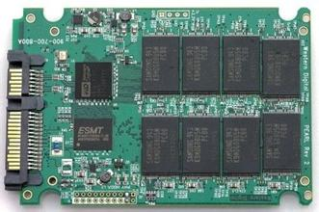
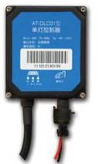


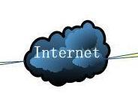
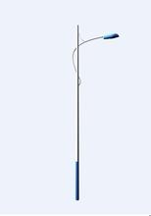


图2-1 系统架构图
控制中心
控制中心
控制中心
控制中心

单灯控制器控制中心
控制中心
控制中心

远端灯控制器

控制中心
控制中心
控制中心

无线基站 控制中心
控制中心
控制中心

3G网络
控制中心
控制中心
控制中心

灯端网络
控制中心
控制中心
控制中心

由城市LED照明系统架构图可知，整个系统由3个部分组成：监控中心、道路两旁的远端路灯控制器以及单灯控制器组成。
- 远端灯控制器：是整个路灯系统的中枢环节，主控芯片采用性价比较合理的嵌入式微控制器STM32F107x，经过编号后能通过集成在远端灯控制器的3G通信模块可靠的接入3G网，实现与监控中心的通讯。远端灯控制器和单灯控制器之间通过自定义协议无线通信模块进行通信。可支持USB、串口、PCIE等接口扩充，性能上能够支持多路灯具监控，负责控制中心和单灯控制器之间数据的实时无线中转传输，保证控制中心和单灯控制器实时通信。
- 单灯控制器：单灯控制器由微处理器、传感器模块、通信单元及供电设备等组成，它安装在每盏灯里，通过自定义无线通信模块接收来自远端网络接入设备的查询命令、控制命令等实现实时监控每盏LED路灯的开关状态、亮度调节、运行数据等。
(3) 监控管理中心：监控管理中心即城市LED照明系统的远程监控软件，由服务器、大型显示设备、图形化人机交互界面、与下位机端通信接口组成，具备实时监测路灯工作情况、查询故障记录和对路灯的实时控制等功能。采用C/S架构，管理人员通过监控管理中心来管理和控制整个照明系统的正常、稳定的运行。
如上文分析所述，本课题实现了一个基于自定义协议无线通信技术的城市LED照明系统，该系统不仅是原有同类照明系统的升级，同时也是城市智能化提升的一个平台，使得该平台具备城市信息化控制的能力，与传统的照明控制系统相比，可以更好地实施照明控制策略以提高节能和系统控制效率。

2.4 城市LED照明系统远程监控软件平台的特点与需求分析
本课题研发的远程监控软件平台是基于上述方案的城市LED照明无线监控系统，在系统中扮演监控中心的角色。相对于同类产品，本论文设计的软件平台具有以下的功能或特点：
- 通过监控中心可以远程控制各路灯光的开关或亮度调节，支持对LED光源逐级调光；
- 管理人员可以随时随地查询城市亮灯信息，检测各路灯光站点的开关状态、故障以及路灯的工作电压、电流、温度等工作参数；
- 系统具备高智能化全天候无人操作管理功能，系统能按照预先设置的方式自主工作；
- 集成精准的地理信息系统，可远程通过地图查看路灯布局、工作情况以及实现故障定位
- 支持大规模LED路灯网络数据处理，能够承受城市规模的数据处理压力；
- 系统可扩展性强，系统不仅具备市政照明功能，利用无线传感器网络可以与多种感测功能节点连接，实现例如空气质量、温度、湿度等城市环境信息。
综上所述，在软件平台的实时性和信息处理能力方面对本设计有很高的技术要求。结合其功能和特点，管理软件的技术需求如下：
- 设计高效灵活的LED灯工作协议，提高状态数据和控制命令传输的可靠性和传输效率，降低协议复杂度，节省无线带宽；
- 服务器通信接口支持大量并发访问，提升同时处理下位机连接到系统的最大处理数；
- 嵌入便捷的地理信息系统，降低地理信息采集复杂度，实现在线即可精准地管理灯具位置；
- 实现路灯运行状态和故障的实时显示，最大限度地减少操作反馈时延。

2.5 本章小节
本章详细阐述了城市LED照明系统的总体方案设计。在2.2小节中，阐述了城市LED照明系统的设计要求，对系统需要实现的功能进行了分析；在2.3小节中，介绍了系统的总体结构设计，给出了系统设计的总体架构图，分析了系统的工作过程；在2.4小节中，分析了城市LED照明系统远程监控软件平台的特点，并结合其功能特点，对管理软件进行了需求分析。
- 城市LED照明系统远程监控软件平台详细设计方案
3.1 城市LED照明系统远程监控软件平台框架
本软件主要实现与远端灯控制器进行网络通信，对接收到的远端灯控制器的数据处理后进行保存和显示。道路现场的远端灯控制器通过3G无线通信网络与监控中心软件平台相连，用户可通过监控中心软件平台来设置远端灯控制器的相关参数，实现定时的开灯和关灯，采集数据和事故报警等功能。为实现2.4节所描述的特点和需求，本系统结构框架如图3-1所示。整个三层，分别是业务层、系统后台和数据库，由人机接口、系统后台、通信接口以及数据库四大部分组成。
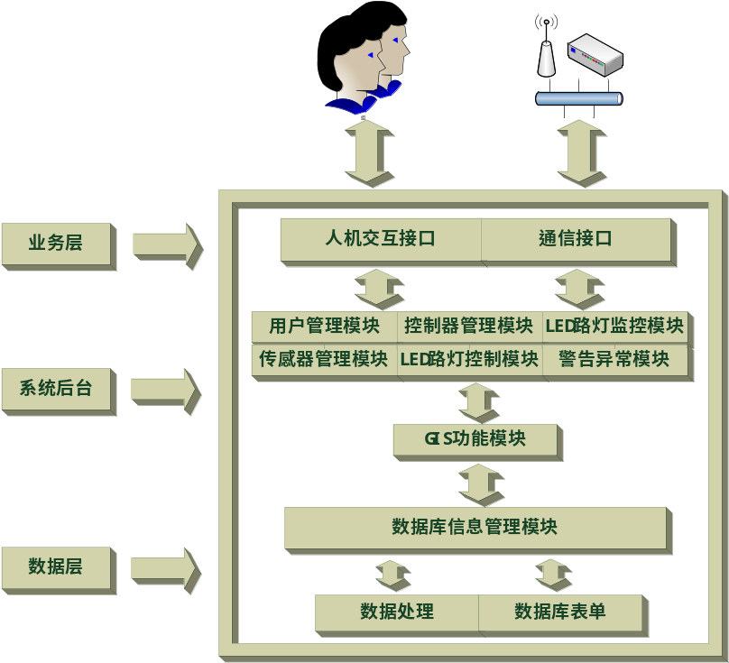图3-1 管理软件框架图
下面就各部分的功能做简单介绍。
1. 系统后台
系统后台是实现系统功能的核心部分，负责整个管理系统的逻辑业务处理，并具有完整的数据库操作功能。通过接收由人机交互接口提交的操作指令，系统后台可实现远端网络接入设备和灯具信息的采集，查询LED路灯工作状态，解除故障，发送控制命令等操作。系统后台包括用户管理模块，控制器管理模块，LED路灯监控模块，传感器管理模块，LED路灯控制模块，警告异常模块，GIS功能模块。
2. 人机接口
人机交互接口是进行照明监控整个流程的起点，是接收命令和展示监控状态的功能模块。它包括控制器管理模块(对远端灯控制器进行管理)，LED路灯信息浏览界面，异常警告显示界面，传感器管理界面，以及LED路灯控制界面。系统管理员通过人机交互接口，管理LED路灯设备，查看控制器终端各LED路灯的运行情况，配合屏幕上图形界面的显示，以实现快速准确的判断，对LED路灯进行实时监控。
- 通信接口
通信接口软件用于服务器与下位机端通信，是监控中心与整个LED路灯网络系统进行数据交换的通道。通信接口的作用是实现监控软件实时获取LED路灯工作状态，发送亮度控制指令的功能。通信接口软件包括监听模块、控制命令模块、异常告警模块。
4. 数据库
系统中主要存在两种数据，LED路灯管理数据和实时采集数据。LED路灯管理数据包括LED路灯控制器和LED路灯的身份信息、位置信息等。实时采集数据包括路灯工作状态下的实时电压、电流、开关状态信息等。数据库负责把这两类数据保存起来，并于实体设备一一对应，供监控人员实时监控路灯运行情况，查看报警记录等。数据库采用实体和关系结合的方法进行设计，将会在后序章节中进行详细说明。

3.2 城市LED照明系统远程监控软件平台后台功能模块划分
监控中心是操作人员获得现场信息、发送控制命令、指挥调节的场所，掌管整个系统的运行，是操作、分析、统计、处理、维护和监管的中心，它能否很好的完成监控管理以及数据采集的任务关系着整个系统能否正常工作。监控中心采用不间断（UPS）电源供电，使监控中心在断电情况下能够继续工作，保证系统正常运行。监控中心是用户与远程监控系统的接口，负责指挥整个系统的运转，主要功能是实现与远端灯控制器之间的相互通信。一方面接收远端灯控制器转发过来的信息，并对这些信息进行分析、处理、显示及存储；另一方面负责接收用户的命令，并向远端灯控制器发送控制信息以实现实时监控功能。
监控中心软件在功能上划分成：用户管理模块、灯组控制器管理模块、路灯运行方式管理模块、路灯监控模块、传感器管理模块及故障信息六大模块，这六部分集成在主监控中心的软件中，体系结构如图3-2所示：
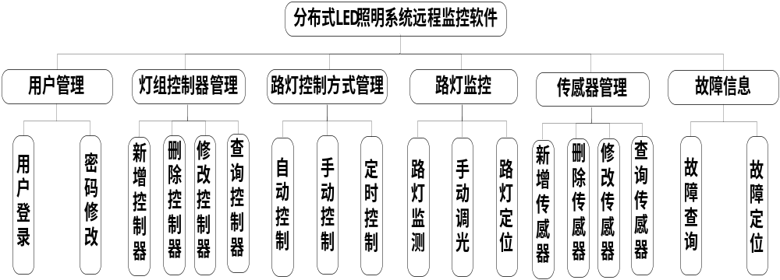图3-2 远程监控系统功能模块划分图

3.3 城市LED照明系统远程监控软件平台主要模块设计
3.3.1 人机交互界面的设计
人机交互界面主要分为显示路灯运行数据信息、控制功能、查询功能、地图显示功能、故障提示功能、用户管理等几个部分。
(1)显示LED路灯运行数据信息
软件设计过程中应显示所有路灯的基本信息，包括各LED路灯的控制器号、灯号、位置、额定电压、额定电流、亮度、工作模式、工作方式等基本信息。在显示路灯信息时，可通过Select 命令查询路灯基本信息表和运行信息表中的信息，然后根据实际需要显示相应的信息。
- 控制功能：管理人员可以通过界面上相关按钮对系统中的LED路灯进行打开、调光或者关闭操作，除了可以实现对一片区域或一路的LED路灯进行操作外，还可以对单灯节点进行控制。在路灯运行过程中，可根据实际情况设定多种运行模式，例如在节假日等特殊时期设定全夜亮灯，在紧急情况下提供亮灯等情况，可根据实际情况设定路灯的工作模式，实现不同情况下的应急需求，对于工作状态，也可根据气候、天气以及其它方面的一些因素进行灵活的修改，根据具体的需要修改路灯的启动时间和关闭时间。路灯运行方式可设置为：自动运行，手动运行以及定时远行三种。
- 查询功能：可以向相关的远端灯控制器发送命令，获得当前的照明系统的运行情况，在界面上显示出来。包括远端灯控制器的电压、电流，某一路的电流等。还包括查看报警信息，报警信息包括：报警时间、报警的设备的位置、报警类型、如果报警的内容是超过了电压或者是电流的阈值，则显示出超过的值的大小。
- 地图显示功能：可以在地图上查看LED路灯的布局，即路灯位置，以及亮灭情况，红色表示开灯状态，蓝色表示灭灯状态，灰色表示故障。
- 故障提示功能： 当某个节点出现故障时，能够对话框方式提示工作人员，工作人员接收到提示信息后，能够根据提示信息找到出现故障的LED路灯，以保证故障能够得到及时的处理。
- 用户管理模块：用户的级别分为普通用户和管理员，管理员可以对用户进行增加或者删除的操作、分配普通用户所管理的LED路灯区域。

3.3.2 数据库信息管理模块的设计
3.3.2.1 数据库设计要求
数据库是远程监控系统的数据存储单元，数据库的性能决定了整个监控系统的性能。为满足远程监控系统对数据的存贮、读写要求，本文在设计该远程监控系统的数据库时主要从以下5个方面考虑：
（1）满足数据存储要求：存储数据是数据库最主要的作用。操作系统、数据库的设计、数据存储类型数据库软件、硬件运行平台等都会影响数据的存储。
（2）便于用户访问数据库：设计的数据库应便于最终用户的访问。若所建立的数据库响应客户执行的时间过长或者用户操作起来不方便，则此数据库不具有可取性[51]。
（3）具备完善的数据库安全机制：数据被存储到数据库之后，如何保护数据尤为重要。因此必须建立完备的数据库安全机制，保证合法用户可以对其权限范围内的数据进行存取，同时，防止未经授权的用户访问数据库中的数据，从而达到数据保护的目的[51]。
[51] 刘三梅. 基于GPRS/GIS/SMS的路灯节能监控系统的设计与实现[D].中国科学院研究生院（广州地球化学研究所）,2007:41-43.
（4）数据库的整体性能良好：受网络速度、硬件配置、应用软件设计以及数据库设计等因素的限制，使得访问数据库时需要一定的时间。在数据量大，访问频繁的情况下，更消耗资源，从而影响数据库的速度和性能。因此，设计数据库时要保证数据库的整体性能良好，做到性能高，访问时间短。
尽量减少冗余数据的存储：冗余数据会使数据的一致性和准确性降低，如果可能，尽量保证同一个数据在数据库中只存储一次，这样既保证了数据的一致性，又保证了数据的准确性。这也是数据库设计的一个主要目标之一。
在数据库中各个表的设计过程中主要从以下几个方面考虑：
(1)根据所处理业务的不同来设计数据库组件单元，而且各个组件所对应的表之间的尽可能的减少关联，需要创建关联关系时，尽量记录关联表的一个主键，而不是创建外键关联，提高表之间的独立性。
(2)首先对整个系统的业务进行分析，根据功能来定义对象，并且对对象进行封装。保证功能相关的数据项包含在同一个对象之中，该功能能够被这些数据项描述完整，而不会出现功能的不齐全。
(3)一个表中的关键字必须确保是唯一的，其他的所有关键字将依赖于这个唯一的关键字。
(4)每一个对象只有一项职责，对象中数据项不能够存在依赖传递关系。
(5)因为业务逻辑之间的关系决定了每个对象的功能有且只能有一个以及各个对象之间的关系，数据库中表与表之间的关系是通过对象之间的关系映射过来的，所以在插入和删除时将不会出现异常。
3.3.2.2数据库表设计
数据库是信息管理系统的核心和基础，把信息管理系统中大量的数据按一定的模型组织起来，提供存储、维护、检索数据的功能，使信息系统可以方便、及时、准确地从数据库中获得所需的信息[23]。数据库设计（Database Design）是指对于一个给定的应用环境，构造最优的数据库模式，建立数据库及其应用系统，使之能够有效地存储数据，满足各种用户的应用需求。数据库设计是一个系统程序开发的核心部分，标准的数据库设计思想、原则和步骤能够有效提高系统开发进度和效率，从而提高整个系统的稳定性、可靠性以及可维护性。
[23] 张帆.城市道路照明动态信息管理系统研究[D].武汉:武汉理工大学,2010.
数据库设计过程可分为两个重要阶段：需求分析阶段和物理结构设计阶段。需求分析阶段是指通过调研，准确了解与分析用户需求（包括数据与处理），是整个信息管理系统设计过程的基础，同时也是整个设计阶段最困难、最耗费时间的阶段。物理结构设计阶段是为逻辑数据模型选取一个最适合应用环境的物理结构（包括存储结构和存取方法），同时进行设计的评估、性能预测的过程。下表中列出了本软件平台所需的数据库表。
表3-1 系统常用数据库表
名称 | 功能 | 中文注释
t_controllerinfo | 记录控制器身份唯一识别码，描述，坐标位置，路灯数量，路灯运行状态，电流、电压、温度上下限状态等所有相关信息 | 远端灯控制器信息表
t_deviceinfo | 记录每一个传感器的类型，编号，描述，位置信息和实时监测值。 | 传感器信息表
t_errorinfo | 记录了每一则故障信息，包括故障出现时间，故障的控制器编号或灯具编号，故障类型，故障时各项监测值，故障设备坐标位置，故障原因以及处理结果等 | 故障告警信息表
t_lightinfo | 记录每一盏路灯所属控制器，编号，坐标位置，额定电压、额定电流、温度，亮度等相关信息 | LED路灯基本信息表
t_lightruninfo | 记录每一盏路灯所属控制器，编号，坐标位置，实时监测电压、电流、温度，亮度等相关信息 | LED路灯运行信息表
t_sunrise | 记录了系统所在城市全年中每旬的日出日落时刻值 | 日出日没时刻表
t_userinfo | 记录已授权用户的等用户名，用户密码 | 用户信息表

3.3.2.3 VC平台ADO数据库访问技术实现
为了尽可能的减少数据库信息管理模块和人机交互界面模块、网络通信模块之间的毫无规则的相互调用、相互依赖的关系，力求将模块间的调用的无序性变为有序性，在本软件的数据库信息管理模块中引入了分层的设计思想。分层的最大好处就是降低各模块之间的耦合性，提高模块的内聚性。耦合是从模块外部考察模块的独立性程度，内聚是模块内的各成分（语句或者语句段）之间的联系。
本文采用的是使用预处理指令#import方式来编程。使用ADO连接MySQL数据库，首先需在Stdafx.h文件中添加如下代码：
#import “c:\program files\common files\system\ado\msado15.dll” no_namespace rename(“EOF”, “adoEOF”)
这样做的目的是引用支持ADO组件类型库，ADO对象不使用命名空间，将ADO结束标志改为adoEOF。但要注意不能放在stdAfx.h文件的开头，而应该放在所有include指令的后面。否则在编译时会出错。程序在编译过程中，VC++会读出msado15.dll中的类型库信息，自动产生两个该类型库的头文件和实现文件msado15.tlh和msado15.tli（在Debug或Release目录下）。在这两个文件里定义了ADO的所有对象和方法，以及一些枚举型的常量等。然后在App类InitInstance()函数中调用AfxOleInit()，初始化COM库。另外，需要在多个线程中满足对数据操作的唯一性，即不能同时有两个或者多个线程对同一个数据进行操作，在用以保证数据完整型的情况下，提供了一种锁机制。
本软件在程序设计过程中将数据库访问封装在CDataBase类中，如下所示：
首先，在CDataBase.h文件中进行成员变量和成员方法定义：
//构造函数，进行初始化操作
CDataBase(CString server=_T(""),CString strSQLTYPE = _T("ACCESS"),CString db=_T(""),CString UserName=_T(""),CString Pwd=_T(""));
virtual ~CDataBase();//析构函数
BOOL OpenConnectionSQL(CString server,CString db,CString UserName,CString Pwd);//建立数据库连接
BOOL ADOExecute(_RecordsetPtr &ADOSet, _variant_t &strSQL,BOOL showError); //数据库操作
BOOL CloseConnection();//关闭数据库
BOOL linkOK; //数据库是打开与关闭标志
HRESULT hr;
_RecordsetPtr m_pADOSet;//定义一个指向Recordset对象的指针
_ConnectionPtr ADOConn; //定义一个指向Connection对象的指针
然后，在CDataBase.cpp文件中进行成员方法具体实现，具体代码如下：
//数据库关闭方法实现
BOOL CDataBase::CloseConnection() {
if (linkOK){//判断数据是否已打开
if ( m_pADOSet->State == adStateOpen) {
m_pADOSet->Close(); //关闭记录集}
m_pADOSet->Release();//释放记录集
if(ADOConn->State)
ADOConn->Close(); //关闭连接
ADOConn.Release();//释放连接
linkOK = FALSE;}
::CoUninitialize();
return !linkOK;}
//数据库打开方法实现
BOOL CDataBase::OpenConnectionSQL(CString server,CString db,CString UserName,CString Pwd){
CString strCn; //定义连接字符串
strCn.Empty(); //清空字符串
strCn.Format(_T("driver={MySQL ODBC 3.51 Driver};Server=%s;
DATABASE=%s;USER=%s;PASSWORD=%s;OPTION=3"),server , db , UserName , Pwd );//格式操作将数据转换成一个字符串
_variant_t bcnstr = _variant_t(strCn);
_variant_t bunstr = _variant_t(UserName);
_variant_t bpwdstr = _variant_t(Pwd);
//初始化COM
if( FAILED(::CoInitialize(NULL)) ) {
AfxMessageBox(_T("ADO Init failed"));
return FALSE;}
try{
ADOConn.CreateInstance("ADODB.Connection");//创建Connection对象实例
ADOConn->ConnectionTimeout=5;//设置连接延时
ADOConn->Open(_bstr_t(bcnstr),_bstr_t(bunstr),_bstr_t(bpwdstr),adModeUnknown);//连接MySQL数据库
linkOK = TRUE;}
catch(_com_error &e){//异常捕捉
CString err;//错误信息字符串
err.Format(_T("%s"), (TCHAR*)(e.Description()) );
linkOK = FALSE;
AfxMessageBox(err);
return FALSE;}
catch(...){//捕获异常
AfxMessageBox(_T("Unknown Error..."));}
m_pADOSet.CreateInstance(__uuidof(Recordset));//创建Recordset对象实例
_CommandPtr cmmd;//定义一个指向Command对象的指针
hr = cmmd.CreateInstance(__uuidof(Command));//创建Command对象实例
if(FAILED(hr)){
AfxMessageBox(_T("创建_CommandPtr对象失败"));
return FALSE;}
return TRUE;}
//数据库操作
BOOL CDataBase::ADOExecute(_RecordsetPtr &ADOSet, _variant_t &strSQL,BOOL showError){
if (!linkOK){return FALSE;}
try{
Sleep(10);//休眠10秒
if ( ADOSet->State == adStateOpen) ADOSet->Close();
ADOSet = NULL;
ADOSet.CreateInstance(__uuidof(Recordset));创建Recordset对象实例
ADOSet->Open(strSQL, ADOConn.GetInterfacePtr(), adOpenStatic, adLockOptimistic, adCmdUnknown);//打开记录集
return true;}
catch(_com_error &e){ //捕获异常
return false;}
}
在数据库信息管理模块中，按照功能的划分将之划分成若干层，各层之间模块只能单项的依赖或单项的调用（例如只允许上层调用下层或外层调用里层）。这样不但结构清晰，而不会造成循环。由于使用ADO来完成数据库访问的功能，而ADO是一个COM（Component Object Model，组件对象模型）对象，在其中使用了很多_variant 类型的变量，这些变量用起来十分的麻烦，大大的降低了程序开发的效率。所以在数据库信息管理模块中，划分了数据库连接模块、数据库命令模块、数据库访问模块，它们分别对应着ADO的Connection对象、Command对象、RecordSet对象常用方法的封装[48]。它们使用Visual C++常用的数据类型（如String 类）和外界进行交互。
[48] (美)GaryNebbett.windowsNT/2000 本机 API 参考手册[M].北京:机械工业出版社，2001.
（1）数据连接模块
在数据库连接模块中使用Connection对象的Open方法建立到数据源的物理连接，该方法成功完成后，连接变成活跃状态。定义一个全局的数据库连接对象后，在整个应用程序中，只需要一个数据库连接。Close方法可以关闭Connection对象并释放所有关联的系统资源，关闭Connection对象并非将它从内存中删除，可以更改它的属性设置并且再次打开。要将对象从内存中完全删除，可将对象变量设置为NULL。在此将它封装成CDataBase类，类中包括一个数据库是否已打开的标志linkOK以及数据库打开和关闭的实现。
连接MySql数据库还需要定义一个数据库参数结构体，包含所有连接数据库时所需的数据，结构体定义如下：
struct Database_Param //数据库参数
{
string host; //主机名
string user; //用户名
string password; //密码
string db; //数据库名
unsigned int port; //端口，一般为0
const char* unix_socket; //套接字，一般为NULL
unsigned int client_flag; //一般为0
Database_Param(string host, string user, string password, string db, unsigned int port, const char* unix_socket, unsigned int client_flag)
{
this->host = host;
this->user = user;
this->password = password;
this->db = db;
this->port = port;
this->unix_socket = unix_socket;
this->client_flag = client_flag;
}
};
（2）数据库访问模块
在数据库访问模块中，最底层基础的是“通用数据库访问模块”，该模块是对ADO的RecordSet对象的封装，该对象代表从数据库中的表中得到的记录集或命令执行的结果。在ADO中，RecordSet对象是在行中检查和修改数据的最主要方法，通过将RecordSet对象的方法封转成CDBRecordSet 类，这个类中包括一个数据库连接对象、更改用户修改的方法、设置指定字段值的方法、获得指定字段值的方法等。
访问数据库时定义了一个数据库操作参数结构体，如下所示：
struct Data_Param //数据库操作参数
{
string db_name; //数据库名
string tab_name; //表名
string col_name; //列名
string select_exp; //选择表达式
string where_def; //选择限定条件
string insert_val; //插入值
string set_exp; //更新数据库内容的表达式
Data_Param(string db_name,string tab_name,string where,string select_exp)
{
this->db_name = db_name;
this->tab_name = tab_name;
this->where_def = where;
this->select_exp = select_exp;
}
};
（3）命令模块
由于数据库访问模块对数据库中表间的关系及数据库的添加、修改和删除等操作的支持很弱，命令模块主要就是为了解决这个问题而设计的。该模块是对ADO的Command 对象的封装，Command对象是对数据源执行的特定命令的定义。在命令模块中主要是用Command对象的Excute方法来执行指定的查询、SQL 语句、存储过程或特定提供者的文本等内容。将这些命令封装成模块而不是写到程序各处，最大的优点是将每张表的数据库命令集中到一个模块来实现，为以后程序的维护和数据的变更提供方便。

3.3.3 网络通信模块的设计
网络通信模块是整个监控中心软件最为关键的部分，它负责和远端灯控制器通过3G网络进行数据的传输和处理，因此它决定了软件的效率高低。在监控中心软件平台网络通信模块的设计中采用了基于流式套接字的Winsock来实现监控中心与远端灯控制器之间的通信程序开发。为了能够承载大量的客户端，提高数据传输的高效性和可靠性，在网络通信模块中采用了多线程技术，服务器为每个连接的客户端创建若干个工作线程，并由这些线程负责与该客户端的数据通信，完成与该客户端的各种请求服务。为了实现服务器并发访问，同时管理成千上万个客户端连接，并减少线程间切换造成的资源浪费，网络通信模块中还采用了IOCP（完成端口）模型。
3.3.3.1 WinSock（套接字）网络编程分析
WinSock是一套开放的、支持多种协议的Windows网络编程接口，是Windows网络编程事实上的标准。应用程序通过WinSock API设计通信程序，WinSock利用网络通信协议和操作系统调用完成实际的通信工作。
1) 套接字基本概念
套接字(socket)是内核对象中的一种通信结构，它提供网络进程间的数据通信功能。套接字地址是套接字通信结构的描述和定义。套接字描述符就是一个整数类型的值，在Windows中的类型是SOCKET。套接字描述符实质是某套接字内核对象的一个“句柄”，套接字描述符所在的进程则通过该“句柄”访问和操作该套接字。
每个进程的进程空间里都有一个套接字描述符表，该表中存放着套接字描述符和套接字数据结构的对应关系。该表中有一个字段存放新创建的套接字的描述符，另一个字段存放套接字数据结构的地址。因此根据套接字描述符就可以找到其对应的套接字数据结构。每个进程在自己的进程空间里都有一个套接字描述符表，但是套接字数据结构都是在操作系统的内核缓冲里，可供多个进程使用。
2) 套接字通信模式和I/O模式
Windows套接字执行I/O操作可以设定为锁定或非锁定模式。在锁定模式下，在I/O操作完成前执行操作的Winsock函数（如send和recv）会一直等待下去，而不会返回并将控制权交给程序。在非锁定模式下无论结果如何，Winsock函数的调用都会立即返回。因此，这种套接字需要选择一种I/O模型来帮助应用程序判断一个套接字何时可供读写。
Winsock共有五种类型的套接字I/O模型，可让Winsock应用程序对I/O进行管理，它们包括：Select(选择)、WSAAsyncSelect(异步选择)、WSAEventSelect(事件选择)、Overlapped(重叠)、以及Completion Port(完成端口)。
Select模型是Winsock中最常见的I/O模型。通过调用Select函数可确定一个或多个套接字的状态，判断套接字上是否存在数据，或者能否向一个套接字写入数据。它既能防止应用程序在套接字处于阻塞模式时，在一次I/O操作后被阻塞，同时也防止在套接字处于非锁定模式时，产生WSAEWOULDBLOCK错误，提示请求的操作在调用期间没有时间完成。
WSAAsyncSelect模型也是一个常用的异步I/O模型。利用这个模型，应用程序可在一个套接字上接受以Windows消息为基础的网络事件通知。该模型的实现方法是通过调用WSAAsyncSelect函数自动将套接字设置为非阻塞模式，并向Winsock DLL注册一个或多个感兴趣的网络事件，并提供一个通知时使用的窗口句柄，当网络事件发生时，对应的窗口将收到一个基于消息的通知。若开发的是基于Windows窗口例程的程序，那么采用异步消息模型应该是更好的选择。
WSAEventSelect模型是Winsock提供的另一个有用的异步I/O模型，它允许应用程序在一个或多个套接字上，接收以事件为基础的网络事件通知。该模型的关键是网络事件会被发送到一个事件句柄，而不是发送到一个窗口。开发客户机应用时，如果只需同时管理一个或几个套接字，采用事件通知模型即可。
Overlapped I/O 模型可以使应用程序达到更佳的性能。它的基本原理是让应用程序使用一个重叠的数据结构，一次投递一个或多个 Winsock I/O 请求，针对那些提交的请求，在它们完成之后，应用程序可为他们提供服务。开发服务器应用时，如果需要同时管理多个套接字，采取重叠I/O模型是比较符合需求的。
Completion Port 模型是迄今为止最为复杂的一种I/O模型，简称IOCP模型。假如要为Windows NT或Windows 2000开发高性能的服务器应用，希望同时为数百乃至上千个套接字I/O请求提供服务（如Web服务器），那么I/O完成端口模型便是最佳选择，其可以达到最佳的系统性能！随着系统内安装的CPU数量的增多，应用程序的性能也可以线性提升。
3) I/O 模型的选择和性能提高
每一个I/O模型都有各自的特点，适用的场合也不尽相同，在对各个模型进行比较之后，本软件平台网络通信模块的设计中为侦听套接字选择了事件通知模型，为与远端灯控制器通信的工作套接字选择了完成端口模型。
完成端口（Completion Port）模型，是应用程序使用线程池处理异步I/O请求的一种机制。它是伸缩性最好的一种I/O模型，目前广泛应用于各种高性能服务器。完成端口是Win32 一种核心对象。利用完成端口模型，套接字应用程序能够管理百个甚至上千个套接字[35]。完成端口模型中采用了一个非常重要的技术就是线程池技术，线程池中的线程能够采用后进先出的方式被唤醒，这样能够很好地减少线程上下文切换造成的资源浪费。跟完成端口模型相比，其他几种模型由于其内部机制的限制，在连接客户端数量较大的情况下无法获得较好的服务器性能，而IOCP模型却非常适合处理多个套接字。在照明监控系统中，为了让监控中心在连接远端灯控制器数量较多的情况下依旧能发挥良好的性能，服务器采用完成端口模型设计。该模型的处理流程主要如下[47-49]：
（1）创建完成端口
通过调用CreateIoCompletionPort()函数创建一个 I/O 完成端口，这是使用完成端口之前必须要做的工作，当该函数的第四个参数设为0时，表示系统允许的线程数量和处理器数量一样多。
（2）创建服务线程
在创建服务线程的时候，先要通过GetSystemInfo()函数获得CPU个数信息，然后再通过CreateThread()函数创建一定数量的服务线程。服务线程的数量一般取为CPU个数的两倍。
（3）套接字与完成端口关联
应用程序在完成Winsock初始化以后以及线程的创建之后，就可以在监听线程里使accept()函数等待客户端连接请求。当有新的客户端连接时，同样调用CreateIoCompletionPort()函数将新连接的套接字句柄关联的到已经创建的完成端口。
（4）重叠I/O操作
在完成关联之后可以通过重叠I/O机制，对连接的套接字上投递一个或多个异步WSARecv或WSASend请求。
（5）等待完成通知
在一个或多个工作者线程通过调用GetQueuedCompletionStatus在完成端口上等待I/O请求完成的通知，收到通知后，工作者线程会为I/O请求提供服务，同时继续处理未来的其他I/O请求。
[35] 刘敦东，黄祚，孙洪飞.完成端口在路灯监控软件中的应用[J].照明工程学报，2010，21(2)：66-70.
[47] 马金鑫,袁丁.基于IOCP的高并发通信服务器的设计与实现[J].通信技术,2009,42(7):248-251.
[48] SWARAJYA PENDHARKAR. A simple application using I/O completion ports and winsock[EB/OL].http://www.codeproject.com/Articles/13382/A-simple-application-using-I-O-Completion-Ports-an.
[49] Zhaoge Qi,Wei Shi,Zhaohui Wu. Software Architecture Design on Large-scale Network Traffic Signal Controllers System[C].Beijing:Proceedings of the 11th International IEEE Conference on Intelligent Transportation Systems,2008.
3.3.3.2 网络并发设计
网络并发设计是对在网络通信过程中内核对象操作和共享内存操作的有效管理。并发控制技术通常依赖于底层的并发控制机制，也即同步机制[27]。操作系统提供了事件、互斥锁、信号量、读写锁等多种同步对象来避免死锁和设计死锁的解决方法[28]，同时还需要考虑所采取措施的效率问题。
[27] 熊光泽．实时系统的内存管理技术研究与实现：[硕士学位论文]．成都：电子科技大学计算机应用技术，2004。
[28] (美)William S.Davis， T. M. Rajkmar 著；陈向群译；操作系统基础教程(第五版)．北京：电子工业出版社，2003．77～78。
为实现服务器网络通信接口支持大量并发访问，提升同时处理下位机连接到系统的最大处理数，本服务器为每个客户创建一个线程，并在服务器启动阶段预先创建一个线程池以取代为每个客户现场创建一个线程的做法以提高性能加速。在等待客户端连接时则可以每个线程各自accept，其中采用互斥锁保护，也可以由主线程统一accept。本软件平台程序的设计是采取由主线程统一accept并创建工作线程的。
3.3.3.3 多线程技术
开发一个高效的照明系统远程监控软件平台的网络通信模块，还需要使用多线程及线程池技术。本节，首先对线程及多线程编程技术进行阐述，接着介绍在高效多线程编程中经常需要使用到的线程池技术。
1）多线程
线程由线程的内核对象和线程堆栈两部分组成。操作系统通过内核对象对线程实施管理，其中存放了系统关于线程的统计信息。线程堆栈用于维护线程在执行代码时需要的所有函数参数和局部变量[21]。线程只有一个内核对象和一个堆栈，保留的记录很少，也只需很少的内存，因此创建线程的开销远比创建进程少。在实际编程过程中应根据实际情况设法通过增加线程来解决编程问题，而要尽量避免创建新的进程。
在单个程序中同时运行多个线程完成不同的工作，称为多线程。多线程是为了同步完成多项任务，不是为了提高运行效率，而是为了提高资源使用效率来提高系统的效率。线程是在同一时间需要完成多项任务的时候实现的。
一个采用了多线程技术的应用程序可以更好地利用系统资源。其主要优势在于充分利用了CPU的空闲时间片，可以用尽可能少的时间来对用户的要求做出响应，使得进程的整体运行效率得到较大提高，同时增强了应用程序的灵活性。更为重要的是，由于同一进程的所有线程是共享同一内存，所以不需要特殊的数据传送机制，不需要建立共享存储区或共享文件，从而使得不同任务之间的协调操作与运行、数据的交互、资源的分配等问题更加易于解决[43]。
[21] Jeffrey Richter 著；王建华，张焕生，侯丽坤等译．Windows 核心编程．北京：机械工业出版社，2000．27～133，191～227，463～467。
[43] 段念，基于 IOCP 的多人在线休闲游戏服务器的设计与实现[D]，成都，电子科技大学，2010，79-81.
2）线程池
在一般的并发服务器架构中，通常是首先创建一个监听线程等待新的客户来连接服务器，当有新的客户端请求到来时，服务器会创建一个新的线程来进行处理，在新的线程创建完毕后主线程再回复到等待请求状态，新的线程只为这个客户端服务，服务完后，此线程将会被销毁。这种服务器架构也就是通常所说的每个客户单线程的模型。虽然这样比进程相比，线程引起的系统负荷无疑要小很多，但是线程的创建也远非零耗费的。如果客户端到达一定数量后，系统将会浪费大量的时间和资源在开辟和销毁线程上[31]。在实际的服务器开发中通常采用在应用进程初始化时预先创建多个工作线程即线程池的方法来避免这种开销。线程池模型为了能同时满足多个客户端请求，服务器会预先创建一定数量的线程在运行，一个新的客户端请求到来时，按照一定的算法选择出一个线程为它提供服务，服务完毕后，线程再次进入到空闲的线程池中。这样就降低了创建和销毁线程对象所带来的资源开销，提高了新到来请求的响应时间，从而提高了服务器系统的整体性能[32]。一个较为简单的基于线程池模型的服务器的程序流程如下[33]：
(1) 创建监听流套接口；
(2) 绑定本地的服务器知名端口；
(3) 调用listen函数，使套接口处于监听状态；
(4) 以监听套接口为参数创建多个服务线程，主线程休眠。
服务器线程的流程如下：
(1) 接受外来连接请求，accept函数返回服务套接口；
(2) 处理客户端服务的请求，关闭服务套接口，并返回步骤(1)。
从Windows 2000开始 ，Microsoft开始提供线程池API，该API可以极大地减少开发人员实现线程池所需完成的代码量[34]。但是，在Windows 2000/XP 操作系统下微软提供的线程池API还不够完善。到了Windows Vista/7/Server 2008等后续的操作系统下，微软对线程池进行了重新架构，并引入了一组新的线程池API，以增强其线程池的功能。使用线程池用到的最重要的WindowsAPI函数：QueueUserWorkItem，其定义如下：
BOOL QueueUserWorkItem (
LPTHREAD_START_ROUTINE Function, // starting address
PVOID Context, // function data
ULONG Flags // worker options);
当第一次调用QueueUserWorkItem时，Windows操作系统将创建一个线程池，其中的一个线程将执行Function函数，函数执行完成后，该线程返回线程池，等待新的任务。由于Windows依赖于该过程来完成线程池的功能，因此Function中不能有任何中止该线程的调用，如ExitThread。假如当调用QueueUserWorkItem时，没有可用的线程，Windows就可以通过创建额外的线程增加线程池中线程的数量。线程池中的线程的数量是动态的，并且受Windows的控制，Windows内部的调度算法决定处理当前线程工作负载的最佳方式。如果知道所要处理的工作
需要很长时间才能完成，可以在调用QueueUserWorkItem时，将参数Flags设置为WT_EXECUTELONGFUNCTION，这时如果线程池中的所有的线程都处于忙碌状态, 那么Windows将自动创建新的线程。
线程池模型存在着不管什么时候都有一定数量的线程数在运行的缺点，同时存在很多工作线程并没有实际的意义，相反由于几乎所有的这些线程均处于运行状态，Windows内核在调度处于运行态的线程时引起的线程上下文的切换会带来很大的资源浪费。为了解决这个问题，并同时保留线程池模型的优势，微软设计了完成端口模型。完成端口为套接字应用程序管理线程池，避免反复创建线程的开销，同时，根据CPU的数量决定并发线程的数量，减少线程调度，从而提高服务器程序的性能。
[31] 贺杰.线程池技术应用研究[J].网络安全技术与应用，2011(5)：58-60.
[32] 张渊等.线程池技术在网络游戏服务器中的应用[J].微计算机信息，2006(22)：42-44.
[33] 罗军舟等.TCP/IP 协议及网络编程技术[M].北京:清华大学出版社，2004.
[34] ANTHONYJones ， JIM Ohlund.Network Program-ming for Microsoft Windows (2ndEdition)[ M].Seat-tle:Mircosoft Press，2002.
3.3.3.4设计实现
服务器创建了一个侦听线程，用于处理客户端连接，并为每个连接的客户端创建若干个工作线程，并由这些线程负责与该客户端的数据通信，完成与该客户端的各种请求服务。服务器端网络通信流程如图3-3所示。
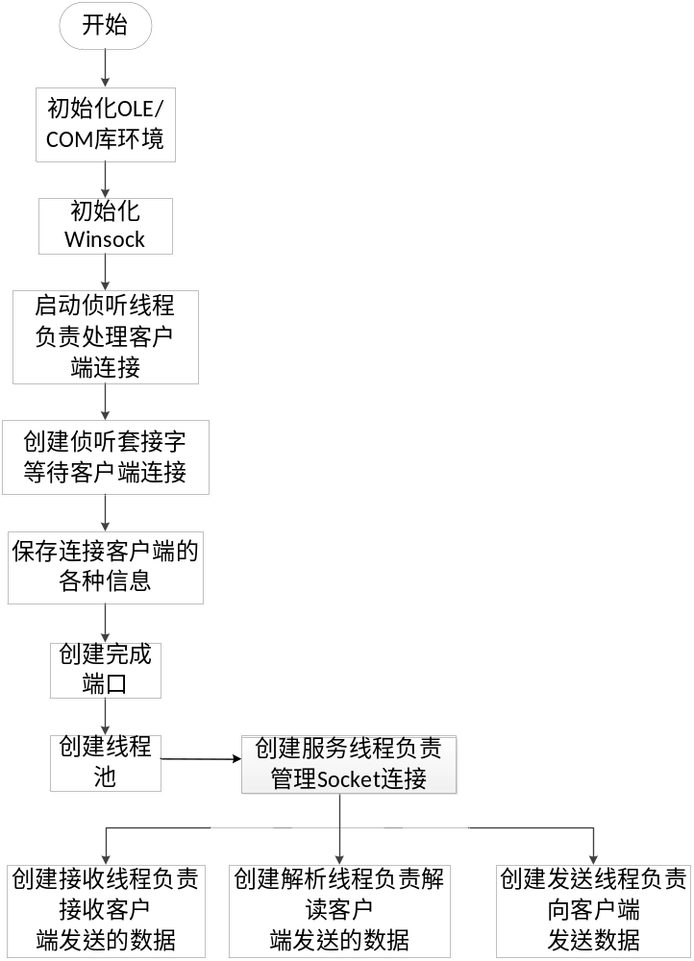
图3-3 服务器端网络通信流程图
侦听线程负责侦听客户端的连接，建立合法连接后添加到客户连接链表中统一管理。侦听线程工作流程如图3-4所示。
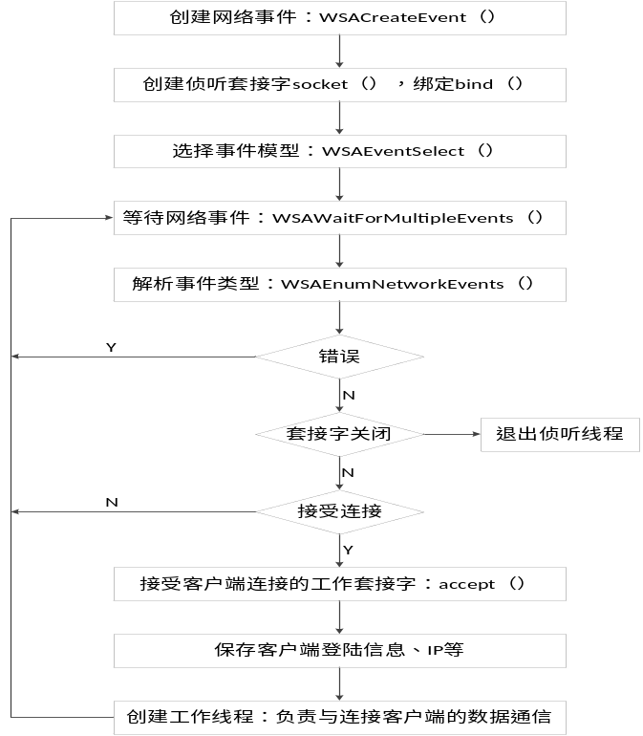图3-4 侦听线程工作流程图
工作套接字线程组包括三个工作线程，分别负责该客户端的数据接收、数据解析、数据发送三个任务。工作套接字选择了IOCP模型，采用事件通知的方法实现。
数据接收线程负责接收指定远端灯控制器的数据，并通知数据解析线程预处理已接收的数据。
解读线程负责对接收线程中接收数据的预处理——完成数据分包过程，然后将拆分出的完整的数据包添加到待处理数据包链表中由数据处理线程统一完成数据协议解析。为每个客户端设计一个数据解读线程来负责该客户端所发送数据的解析可以较好的保证各客户端数据通信的公平性和有效性。
数据接收线程成功完成一次接收过程之后就会释放一个信号通知数据解读线程进行数据预处理。解读线程中需要循环等待该信号的出现。等待到该信号后解读线程就会从该客户端的接收数据缓冲区队列中“解析”出一个完整的数据包（将数据包取出并删除），然后将该完整数据包添加至待处理数据包链表中等待数据处理线程完成最终的处理。
采用数据接收与数据解读分别设计在两个线程中的另一个好处是有效减轻数据接收线程的工作量，保证该客户端发送数据的及时接收，防止由于数据的预处理过程造成对该客户端继续接收数据的等待延迟。
本模型为每个客户端分别创建了一个数据接收线程和数据解析线程，分别负责数据接收和数据的预处理，而数据最终的解析和处理则在本系统中单独设计的数据处理线程中完成。每个客户端在完成数据的预处理后都将其处理的完整数据包添加至待处理数据包链表，释放信号通知数据处理线程完成该请求，这种方式体现了“先进入先处理”的公平特征，较好满足了程序效率和公平性需求。数据处理线程设计模式与数据解读线程类似，在此不再累述。
数据发送线程负责向该客户端发送服务器指定的的数据。所有待发送的数据都存放在该客户端的待发送缓冲区队列内，由发送线程完成发送数据的工作。
3.3.3.5 实现过程中的主要问题
1) “粘包”问题实质及解决方案
TCP协议是一个面向连接的传输层协议，为用户提供可靠的端到端连接，保证信息有序无误的传输。它除了提供基本的数据传输功能外，还为保证可靠性而采用了数据编号、校验和计算、数据确认等一系列措施。但在应用开发过程中，却发现基于TCP传输的应用程序也会出现粘包现象（即发送方发送的若干包数据到接收方接收时粘成一包）。
TCP是个“流”协议，所谓流，就是没有界限的一串数据。而一般通信程序是需要定义一个个相互独立的数据包的，比如用于登陆的数据包、用于注销的数据包等等。由于TCP“流”的特性，在进行通信时所有的数据包都是连接到一起进行传输的。假设我们连续调用两次send分别发送两段数据data1和data2，在接收端则会有以下几种接收情况(这里只列出有代表性的情况)：
①先接收到data1，然后接收到data2；
②先收到data1的部分数据，然后收到data1 剩余部分以及data2 全部；
③先收到data1全部数据和data2部分数据，然后收到data2剩余数据；
④一次性接收到data1和data2的全部数据。
对于①这种情况正是我们需要的，不再做讨论。对于②、③、④的情况就是所谓的“粘包”。若没有一个好的封包和解包的方法就会出现传输数据丢失或者数据错位。
出现粘包现象的原因是多方面的，它既可能由发送方造成，也可能由接收方造成。发送方引起的粘包是由TCP协议本身造成的，TCP为提高传输效率，发送方往往要收集到足够多的数据后才发送一包数据。若连续几次发送的数据都很少，通常TCP会根据优化算法把这些数据合成一包后一次发送出去，这样接收方就收到了粘包数据。
接收方引起的粘包是由于接收方用户进程接收数据不及时，从而导致粘包。这是因为接收方先把收到的数据放在套接字内部接收缓冲区，用户进程再从该缓冲区取出数据，若下一包数据到达时前一包数据尚未被用户进程取走，则下一包数据就会放到该缓冲区中前一包数据之末，而用户进程根据预先设定的缓冲区大小从接收缓冲区取数据，这样就一次取到了多包数据。为了避免粘包，可采取以下几种措施：
一是对于发送方引起的粘包，用户可通过编程设置来避免。TCP提供了强制数据立即传送的操作指令，协议收到该操作指令后，就立即将本段数据发送出去，而不会等待发送缓冲区满。这种方法虽然可以避免发送方引起的粘包，但它关闭了优化算法，降低了网络发送效率，影响应用程序的性能。
二是对于接收方引起的粘包，可通过优化程序设计、精简接收进程工作量、提高接收进程优先级等措施，使其及时接收数据，从而尽量避免粘包。这种方法只能减少粘包出现的可能性，并不能完全避免粘包。当发送频率较高或由于网络突发时可能使某个时间段数据包到达接收方较快，接收方还是有可能来不及接收，从而导致粘包。
三是由接收方控制，将一包数据按结构字段，人为控制分多次接收，然后合并，通过这种手段来避免粘包。这种方法虽然避免了粘包，但应用程序的效率较低，对实时应用的场合不适合。
结合以上三种措施，网络通信模块采用了数据接收线程和数据解读线程分开设计的方法来解决粘包问题。数据接收线程负责数据的接收，数据解读线程负责数据预处理（将粘连的数据包解开）。实践证明这种方法是可行的，可以有效避免粘包，也不影响通信的实时性。
2) 数据通信实时性设计
网络通信模块的一个重要指标就是数据通信的实时性。数据通信的瓶颈是在服务器，对于此网络通信模块中采取了以下措施：
①服务器为每个工作套接字选择了IOCP模型，并采用“事件对象通知”方法实现。该模型通过WSARecv、WSASend函数投递数据的收发请求。一次可以投递并交由系统完成多个收发请求，而且可以在投递请求时指定接收的缓冲区，可以减少接收数据的拷贝，节约接收数据的时间。
②服务器采用了多线程的设计模式。服务器为每个客户端创建了一个接收线程和一个发送线程，另外还设计了数据解读线程。这种设计方法可以缩短数据接收的周期。数据解读线程还完成了数据解包并添加至待处理链表的工作。数据发送线程则负责该客户端的待发送数据队列中数据的发送。
③为保证在多客户端下收发工作的公平性和有效性，每个工作线程都同样的优先级，每个线程完成一次任务（数据接收或发送）后都需要重新等待是否有网络事件发生。这种等待使所有的工作线程处于同一个公平竞争CPU的状态，可以防止某个接收或者发送线程持续占有CPU为其负责的客户端接收或者发送数据。这一般发生在数据接收线程中。
④为防止出现多个线程共同等待同一个数据的情况，程序采用了“空间换时间”策略[30]。也即为每个客户端都分配了一个数据接收缓冲区和数据发送缓冲区，某客户端接收或发送的数据与其它客户端是分离的，只要该客户端的工作线程抢到CPU就可以为该客户端服务。这一般发生在发送线程中。
[30] Nell Dale，Chip Weems Mark Heading ton.PROGRAMMING IN C++．北京：高等教育出版社，2001．558～570.

3.3.4 GIS模块的设计
结合路灯管理部门对路灯设备的管理要求，管理人员在远程监控软件平台要准确无误地监测和遥控现场，就需要将现场这样一个真实的系统抽象到计算机画面上，不仅包括看到的，也包括看不到的，从而更直观地反映和再现现场。并能在这样一幅计算机画面上发现哪些灯出了故障，在什么位置，从而使出现故障的路灯得到及时更换和维修处理，保证城市“亮化”。地理信息系统(Geographical Information System,GIS)恰好能满足这样的要求，将GIS技术应用于路灯监控系统中，通过提供各种图元工具和编辑功能，使得管理人员能够更加简单、真实地描绘监控现场。
3.3.4.1 地理信息系统（GIS）
地理信息系统它是一种特定的十分重要的空间信息系统。它是在计算机硬、软件系统支持下，对整个或部分地球表层（包括大气层）空间中的有关地理分布数据进行采集、储存、管理、运算、分析、显示和描述的技术系统。地理信息系统（GIS）与全球定位系统(GPS)、遥感系统(RS)合称3S系统。它既是表达、模拟现实空间世界和进行空间数据处理分析的“工具”，也可看作是人们用于解决空间问题的“资源”，同时还是一门关于空间信息处理分析的“科学技术”。
3.3.4.2 GIS在照明系统中的应用
在城市LED照明系统中，可以利用GIS技术将所有LED路灯的布局和开关状态以及故障情况准确地在电子地图进行显示，从而实现对LED路灯的实时监控和管理。GIS在城市LED照明系统的远程监控软件平台中的主要功能和用途可以概括为以下几点：第一，提供图形化的人机界面；第二，在矢量电子地图上，用户可以任意的放大缩小，地图漫游等；第三，可以查询地理实体；第四，能够将LED路灯的位置在电子地图上实时并准确地显示来。
3.3.4.3 GIS开发方式及工具
目前，GIS开发有三种实现方式：独立开发、单纯二次开发、基于GIS组件的集成二次开发。由于独立开发难度太大，单纯二次开发受GIS工具提供的编程语言的限制差强人意，因此结合GIS工具软件与当今可视化开发语言的集成二次开发方式就成为GIS应用开发的主流。根据GIS软件的特点，可以将其分为集成式GIS、模块化GIS、组件式GIS和网络GIS。比较常见的GIS开发工具有ESRI公司推出的MapObjects、ESRI公司推出的ArcGIS、MapInfo 公司的MapInfo、等等。照明系统软件平台以可视化开发工具Visual C++为开发平台，应用GIS工具软件MapX以集成二次开发方式来实现。
3.3.4.4 设计实现
首先要明确要实现的GIS功能，一方面就是要实现远端灯控制器、LED路灯及其传感器这些路灯设备的计算机图形化管理，并能扩容方便，可以在线添加、修改它们对应的空间和属性信息，因为它们都有明显的空间分布特征，具有分布范围广、线路关系复杂的特点，空间信息在LED路灯管理信息中占有举足轻重的地位，利用GIS技术可以将设备、设施的空间位置信息和属性信息有机地结合起来，从而以直观、形象、精确的方式对设备、设施、线路进行有效管理；另一方面就是可以在电子地图上实时的监测、控制这些设备，并能够能及时发现哪些设备出了故障，在什么位置，从而使出现故障的设备得到及时更换和维修处理，保证城市“亮化”。
在VC++ 6.0平台下，通过调用MapX5.0的相关属性、方法以及自定义方法来完成相应的功能，可以实现基本的GIS功能（如电子地图的放大、缩小、漫游、对象的选择、鹰眼图等）、远端灯控制器的增修删功能及属性信息的编辑修改、传感器的增修删功能及属性信息的编辑修改、LED路灯布局、LED路灯开关状态、LED路灯故障状态等功能。
其中几个主要的功能模块实现如下：
（1）电子地图基本GIS功能操作的实现：可以实现电子地图的放大、缩小、平移、居中、对象的选择等电子地图的基本操作，利用MapX5.0控件提供的相关属性方法可以实现；
（2）远端灯控制器分布图层中远端灯控制器信息的增加、删除、修改实现：对于一般的应用，MapX提供的标准工具就够用了，但要完成用户要求的特定功能，就要用自定义的方法实现，通常需要以下三个步骤：①创建自定义工具；②编写自定义工具的处理过程；③在应用程序界面上使用自定义工具，下面以远端灯控制器的增加功能为例进行说明：①创建自定义工具：首先要声明自定义工具的常量，然后在窗体载入时利用MapX5.0控件提供的用户自定义工具方法CreateCustomTool可以实现创建自定义工具了。
（3）传感器分布图层中路配电柜图元信息的增加、删除、修改实现，实现过程同上；
（4）LED路灯设备实时信息的显示实现：此功能包括LED路灯布局、开关状态、故障状态等，选择该电子地图工具时，鼠标点放在某路灯设备上就能显示其实时的状态；
（5）鹰眼图功能的实现：鹰眼图是为了方便用户浏览地图而设，其作用是显示地图框中所显示的地图在整幅地图中的位置。用户可以通过鼠标在鹰眼图任一位置处指定任意大小的矩形，则主地图窗口将同步显示用户指定矩形区域内的地图，从而实现地图的快速定位和浏览。当用户要从浏览的区域马上切换到另一处与此不相交的区域，如果没有鹰眼图，用户就要用平移和缩放工具一点一点地将浏览区域挪到目的地，效率比较低，而如果利用鹰眼图，用户可以直接在鹰眼图中指定目的地，快速的切换。此外鹰眼图还能方便、直观地表示出当前的浏览区域在整个地图区域中所处的位置。具体实现可以通过一个单独的MapX控件来显示鹰眼图，与主地图的MapX控件独立，两者可以放在一个窗体，也可以分别放在不同的窗体，只要做到两地图能同步显示，并能完成上述地图导航功能就可以了。
3.4 技术开发平台
3.4.1. 服务器平台
整个项目基于Windows Server服务器操作系统进行开发。相比起Linux，Windows Server具备更好的易维护性和普及性，同时具有企业级的可靠性、可用性、可伸缩性等优势。
3.4.2. 软件开发平台
目前监控中心软件平台的开发方式一般有两种：一种是采用通用的软件开发工具，如VB、Delphi、VC++等进行开发。它们的特点是需要专业的软件开发技能、工作量大、开发周期长、针对性强、生成的软件运行效率较高且控制功能完善；另一种是采用业界比较流行的组态软件，如：INTOUCH、WINCC、GENIE 等进行开发。组态软件一般提供图形显示、控制运算、数据库管理、历史存储等模块和功能，软件的开发过程相当于模块的组合和配置过程，因此开发人员不需要掌握专门的软件开发技能，并且工作量小、开发周期短，但其缺点是软件运行速度慢，功能受到限制。考虑到组态软件在网络通信以及实时性等方面的局限性，该远程监控软件平台采用可视化集成开发工具VC++ 6.0进行开发。VC++ 6.0可视化编程环境将程序的编辑、编译、调试等功能集成在一起，同时提供了MFC( Microsoft Foundation Classes )框架。MFC 是一个由微软公司提供的类库（Class Libraries ），以C ++类的形式封装了Windows的应用程序接口，同时包含一个应用程序框架，大大降低了应用程序开发人员的工作量。MFC包含的类中含有大量Windows句柄封装类以及很多Windows的内建控件和组件。操作它简单、快速、便利，为程序员提供了一种适用于Windows平台下的应用程序开发工具，深受广大程序员的喜爱。
本软件平台数据库采用MySQL。MySQL是一个关系型数据库管理系统，由瑞典MySQL AB公司开发，目前属于Oracle公司。MySQL是最流行的关系型数据库管理系统，在WEB应用方面MySQL是最好的RDBMS(Relational Database Management System，关系数据库管理系统)应用软件之一。MySQL是一种关联数据库管理系统，关联数据库将数据保存在不同的表中，而不是将所有数据放在一个大仓库内，这样就增加了速度并提高了灵活性。MySQL所使用的SQL语言是用于访问数据库的最常用标准化语言。MySQL软件采用了双授权政策，它分为社区版和商业版，由于其体积小、速度快、总体拥有成本低，尤其是开放源码这一特点，对于一般的个人使用者和中小型企业来说，MySQL提供的功能已经绰绰有余，与其他的大型数据库例如Oracle、DB2、SQL Server等相比，MySQL自有它的不足之处，但是这丝毫也没有减少它受欢迎的程度。综合上所述，考虑用户的实际需求，确定该远程监控系统的数据库选用MySQL。
采用MySQL作为后台实时数据库，嵌入基于组件技术的GIS控件MapX 5.0来集成二次开发实现GIS功能的路灯监控系统，使用MapX 5.0实现地理信息的绘制、显示，使用ADO组件将远端灯控制器和单灯控制器的空间和属性数据存储在MySQL数据库中对应的数据表中，使用MapX 5.0的数据邦定功能将路灯的空间数据信息与用单灯控制器和远端灯控制器监测得到的实际运行的状态属性信息进行绑定，实时的显示给用户，如有报警实时的以弹出告警对话框方式通知操作员以便故障信息能得到及时的排除。
3.5 本章小结

- 监控系统通信协议设计
3G支持TCP/IP协议，与现有的技术相比较而言，3G技术的主要优点是能极大地增加系统容量、提高通信质量和数据传输速率。此外利用在不同网络间的无缝漫游技术，可将无线通信系统和Internet连接起来。故该照明远程监控系统采用3G网络和Internet网络实现远端灯控制器与监控中心的通信。管理软件是整个监控系统的数据处理核心，其通信接口一方面需要实时接收来自下位机端远程网络接入设备的路灯状态信息，另一方面根据路灯亮度设置，发送控制指令。为保证系统的正常工作，以及经济实用性，需选择合理的组网方式，并定义相应的通信协议。

4.1 选择组网方案
3G的无线数据传输应用十分广泛，几乎生活中的各个领域都能用到。根据不同领域的实际要求和应用环境的差异，每种应用都有着自己特有的组网方式和功能需求。根据不同领域的实际需求以及3G的组网经验，归纳如下几种组网方案，本文也根据实际投资成本及客观要求选择了组网方案。
方案一：监控中心计算机与Intemet公网连接采用ADSL(非对称数字用户线路) 专线方式，监控中心拥有的IP是固定的。远端灯控制器可以直接向监控中心发起连接请求，这种组网方法运行稳妥可靠，但是需要向支付较高的申请公网固定IP使用费。
方案二：监控中心计算机与Intemet公网连接，采用ADSL专线方式，监控中心拥有的IP是动态的，采用公网动态IP + DNS解析服务进行组网。使用公网动态IP+DNS解析服务的组网方式极大的减少了公网固定IP的使用费，但DNS服务器的稳定性决定了该种组网方式的稳定性。假如选择该种组网方式首先要选择一个可靠的DNS服务商。此种组网方案在小规模应用中使用较为广泛。
方案三：监控中心选用主从3G终端，利用联通或移动APN专网固定IP实现组网。使用者需要提前向联通或移动公司申请APN专网业务才能使用此种组网方案。使用者将获得一个由联通或移动公司为其分配的专用APN，但联通或移动公司的该项业务只向特定用户提供；并且用于3G专网的SIM卡不得开通其它APN，只能开通该专用APN。所有数据终端都将会分配一个固定的移动内部IP，不再需要DNS解析，网络稳定性增强，且全部数据都在移动3G的APN内网间传输，不经过Internet公网，提高了安全性。此种方案最大的缺点是需向联通或移动公司支付高昂的申请APN业务的使用费。
综合考虑开发周期，经济投入及实际应用等诸多因素，该照明远程监控系统选择：公网动态IP+DNS解析服务的组网方案。

4.2 公网动态IP+DNS解析服务组网
3G无线数据传输系统采用服务器/客户端模式。动态域名解析过程为：首先联系DNS服务商，为监控中心的数据采集服务器申请1个域名，并把这个域名写入到远端灯控制器的3G模块中。监控中心服务器接Internet后，与DNS服务器进行连接，将监控中心服务器当前获得的动态IP报告给DNS服务器。远端灯控制器的3G模块上电后，首先采用域名寻址方式连接DNS服务器，再由DNS服务器找到监控中心公网动态IP地址，这样就在远程监控中心和远端灯控制器之间建了立无线连接。

4.3 通信协议设计
通信协议又称为通信规约，是指通信双方对传送的数据的一种约定。约定中包括对同步方式、数据格式、传送步骤、传送速度、控制字符以及检纠错方式等问题作出统一的规定，通信双方须共同遵守这些规定[50]。通信协议制定的好坏对整个系统是否能够良好的工作起着至关重要的作用。通信协议的制定一般遵循实时性、经济性和安全性的原则。该远程监控系统的监控中心与远端灯控制器的通信协议要求为：监控中心计算机发送命令，远端灯控制器接收命令后，执行相应操作并作出应答，返回执行结果。监控中心若在30S内未收到应答，会重发2次进行确认，若仍未收到应答，则认为是通信故障。远端灯控制器在检测出故障或执行LED灯开/关操作时，主动向监控中心上传数据，汇报当前的运行状态。远端灯控制器与单灯控制器之间的通信协议要求为：远端灯控制器发送命令给单灯控制器，单灯控制器接收命令并执行相应的操作。执行命令后，单灯控制器返回数据。如果30S内无应答，则自动重发一次，若扔无应答，则认为是通信故障。
[50] 裴伟,徐志祥,宫建华,罗志伟. 基于 GSM 短消息的无线智能配水监控系统[J]. 中国农村水利水电,2004,05:7-9.
通信协议按照机制可分为问答式和主动上传式两种。问答式是由主站发起，发送命令给子站，即监控中心发起数据传输请求，远端灯控制器接收到数据并作出回答；主动上传式是指远端灯控制器检测现场设备的开关情况或者单灯运行的物理参数，主动上传相应的数据给监控中心。该系统采用二者结合的方式，具体为：监控中心发送指令，远端灯控制器接收指令后，执行相应的操作并作出应答，返回执行结果。在设定好的时间内，远端灯控制器会主动监测终端设备的运行数据，有无故障发生，并将检测到的结果主动发送到监控中心计算机。
通信协议数据帧格式主要分为两类，一类是点对点的数据传输，例如监控中心计算机对指定远端灯控制器的控制和对该远端灯控制器的状态检测；另一类是广播式命令传输，即点对多点的数据传输，例如：监控中心对所有远端灯控制器或者对某些远端灯控制器进行控制或检测或广播校时等操作。本系统采用二者结合的数据帧格式，在单独监控时，采用点对点式；在广播式时采用点对多点式。
在本课题通信协议的设计中，将数据通信内容封装成一个数据帧，如表4-1所示。
表4-1 通信数据帧格式
帧头域 | 协议版本域 | 源地址域 | 目的地址域 | 数据帧类型域 | 功能码域 | 数据长度域 | 数据域 | 校验域 | 帧尾域
1字节 | 1字节 | 4字节 | 4字节 | 1字节 | 1字节 | 1字节 | 512字节 | 2字节 | 1字节
通信协议数据帧的具体说明：
帧头域：标识一帧数据的开始，占用1个字节，值为0XFF。
协议版本域：用于通信协议的升级，表示通信协议的版本，占用1个字节，值为0X01。
源地址域：表示数据帧的发送方，占用4个字节。
目的地址域：表示数据帧的接收方，占用4个字节，地址范围在0X00000000-0XFFFFFFFF之间，0X00000000表示广播地址，即监控中心对系统中所有的远端灯控制器进行的监控操作，OX00000001-OXFFFFFFFE之间的数表示监控中心将对具体的某个远端灯控制器进行监控。
数据帧类型：表示数据帧的类型，占用1个字节。0X01表示心跳包，0X02表示远端灯控制器向监控中心上传的LED路灯状态或故障信息，0X03表示监控中心向远端灯控制器发送的控制指令。
功能码域：表示数据帧的应用，占用1个字节，其取值如表4-2所示。
功能码 | 功能
0X00 | 监控中心向远端灯控制器发送的LED路灯全关指令
0XFF | 监控中心向远端灯控制器发送的LED路灯全开指令
0X01 | 监控中心向远端灯控制器发送的LED路灯单号灯开指令
0X02 | 监控中心向远端灯控制器发送的LED路灯单号灯关指令
0X03 | 监控中心向远端灯控制器发送的LED路灯双号灯开指令
0X04 | 监控中心向远端灯控制器发送的LED路灯双号灯关指令
0X05 | 监控中心向远端灯控制器发送的LED路灯单灯控制指令
0X06 | 远端灯控制器向监控中心上传的LED路灯状态信息
0X07 | 远端灯控制器向监控中心上传的故障信息
数据长度域：用来标识数据域的大小，即实际数据长度，占用1个字节。
数据域：发送到远端灯控制器的数据或者是远端灯控制器上传的数据，占用512个字节。
校验域：采用校验和方法进行检错，对从帧头域到校验域之前的数据长度进行累加计算，占用2个字节。
帧尾域：标识数据帧的结束，占用1个字节，值为0X00。
在网络通信编程实现过程中，将除数据域之处的其他字段封装在一个结构体内，这里称之为帧头。其具体代码如下：
struct DATA_HEAD{
BYTE Frame_Head_Feild; //帧头域
BYTE Pro_Ver_Feild; //协议版本域
BYTE SRC_Addr_Feild; //源地址域
BYTE DST_Addr_Feild; //目的地址域
BYTE Data_Frame_Type; //数据帧类型域
BYTE Func_ID_Feild; //功能码域
BYTE Data_Length_Feild; //数据长度域
WORD ECC_Feild; //校验域
BYTE Frame_Tail_Feild; //帧尾域
};

4.4 管理软件与下位机的通信协议分析
通信协议主要是根据产品功能定义，制定一个会话层，完成上下位机之间的数据交换和控制响应，保证两个系统有效数据和控制指令可靠传递。该协议的设计要求是：支持应答，简单可靠，容易扩充。
1. 终端状态上传
远端路灯控制器通过无线互联网与监控中心连接，由于无线Internet网均采用动态IP分配机制，监控中心无法提前获知每个接入设备的IP地址，因此在每一次通信过程中，将会由远端灯控制器发起连接，主动连接到监控中心，上传LED路灯运行状态数据。
此外，监控中心需要悉知远端灯控制器是否正常工作，即有没有发生脱网现象，远端灯控制器需要定时上传自己的状态信息到服务器, 即心跳包，以便监控中心能监控其运行状态，一旦超时将会向管理员发出警报。
根据系统对LED路灯的监控需求，设计的通信协议内容包括控制器信息和路灯状态信息：身份唯一识别码UID，命令字，上传时间，LED路灯数量，以及每盏LED路灯的电流值、电压值、温度值和亮度值。LED路灯通信协议格式如表4-3 所示。路灯通信协议中的状态数据DATA内含一个与二维数组相似的数据流，是协议中数据量最大的部分。DATA的第一维数据代表按编号顺序排列的路灯状态，第二维是每一盏路灯传递的电流、电压、温度、亮度等详细信息。这样设计有利于日后对路灯状态详细信息的扩充，如需增加监测量，则只需要在第二维中增加相应的值即可。
表4-3 LED路灯状态通信协议格式
字段名 | 格式 | 长度 | 范围
唯一设备识别码UID | BYTE | 8bit | 0X00-OXFF
命令字CMD | BYTE | 8bit | /
灯具数量NUM | BYTE | 8bit | OX00-0XFF
当前时间TIME | struct | / | /
状态数据DATA | struct | / | /
字段名（状态数据DATA部分） | 格式 | 范围
路灯编号ID | BYTE | 0X00-0XFF
电流值CURRENT | float | 0-50V
电压值VOLTAGE | float | 0-2A
温度值TEMP | float | 0-255
当前亮度值BRIGHTNESS | BYTE | 0-255
所有LED路灯状态值通过单灯控制器进行采集，由远端灯控制器进行数据打包，最终上传至监控中心。监控中心通信接口接收到该数据报后，将会根据UID唯一设备识别码确定该数据包所对应的远端灯控制器。然后，每一盏LED路灯的运行状况会被处理，并保存到数据库中。路灯状态通信协议具体实现代码如下：
struct DATA_STATUS{
BYTE ID; //路灯编号
float current; //电流值
float voltage; //电压值
float temp; //温度值
BYTE brightness; //当前亮度
};
struct TIME{
BYTE year; //年
BYTE month; //月
BYTE day; //日
BYTE hour; //时
BYTE minute; //分
BYTE second; //秒
};
struct LAMP_STATUS{
BYTE UID; //唯一设备识别码
BYTE CMD; //命令字
BYTE NUM; //灯具数量
TIME time; //当前时间
DATA_STATUS DATA[20];//状态数据
};
2. 控制指令发送
监控中心会在远端灯控制器状态数据上传的应答中发回控制指令。监控中心接收到终端状态数据后，首先完成数据处理，然后在数据库中查找该设备对应LED路灯的亮度设置，把每盏LED灯的亮度控制信息发回给远端设备，以此来完成亮度设置的实现。同时了支持手动控制，全开、全关、单号灯开、单号灯关、双号灯开、双号灯关，以及单灯亮度控制等。由于本文研究的市政照明监控系统支持大功率LED光源，支持逐级调光，因此路灯亮度是一个可变值。亮度控制指令协议格式如表4-4所示。
表4-4 LED路灯亮度控制协议格式
字段名 | 格式 | 长度 | 范围
唯一设备识别码UID | BYTE | 8bit | 0X00-OXFF
命令字CMD | BYTE | 8bit | /
灯具数量NUM | BYTE | 8bit | 0-255
状态数据DATA | struct | / | /
字段名（状态数据DATA部分） | 格式 | 范围
路灯编号ID | BYTE | 0-255
设置亮度值BRIGHTNESS | BYTE | 0-255
LED路灯亮度控制协议具体实现代码如下：
struct DATA_BRIGHTNESS{
BYTE ID; //路灯编号
BYTE brightness; //设置亮度值
};
struct LAMP_BRIGHTNESS{
BYTE UID; //唯一设备识别码
BYTE CMD; //命令字
BYTE NUM; //灯具数量
DATA_BRIGHTNESS DATA[20];//状态数据
};
在整个系统中，上下位之间通过3G无线互联网通信，本节介绍的两种协议数据，最终会被转换成TCP/IP数据包，在因特网中进行传输。由于IP数据包传输在网络层实现，是一种高可靠性的传输，所以应用层协议中不需要额外的安全校验机制，降低了协议的复杂度和传输数据量。
4.5 通信实现原理
无线通信模块采用WinSock控件接收远程数据，并将数据存到MYSQL数据库中。Winsock 控件是Microsoft提供 Windows平台下开放的、支持多种协议的网络编程接口。对用户而言是不可见的。用户不需要了解TCP或底层WinsockAPI函数。通过设置Winsock控件的属性和调用该控件的方法，就可以很容易地连接到远程计算机并进行双向的数据交换。
监控中心服务器与远端灯控制器的3G终端的通信流程为：远程服务器端应用程序开启，进行初始化处理，创建套接字，将本地IP和端口与套接字绑定。此时开始提供链接给远端灯控制器，并一直监听远端灯控制器的连接请求，当收到连接请求并建立连接后分配进程接收来自远端灯控制器的数据。接收完数据后关闭连接，进行本地的数据处理。服务器与3G终端通信流程如图4-1所示：
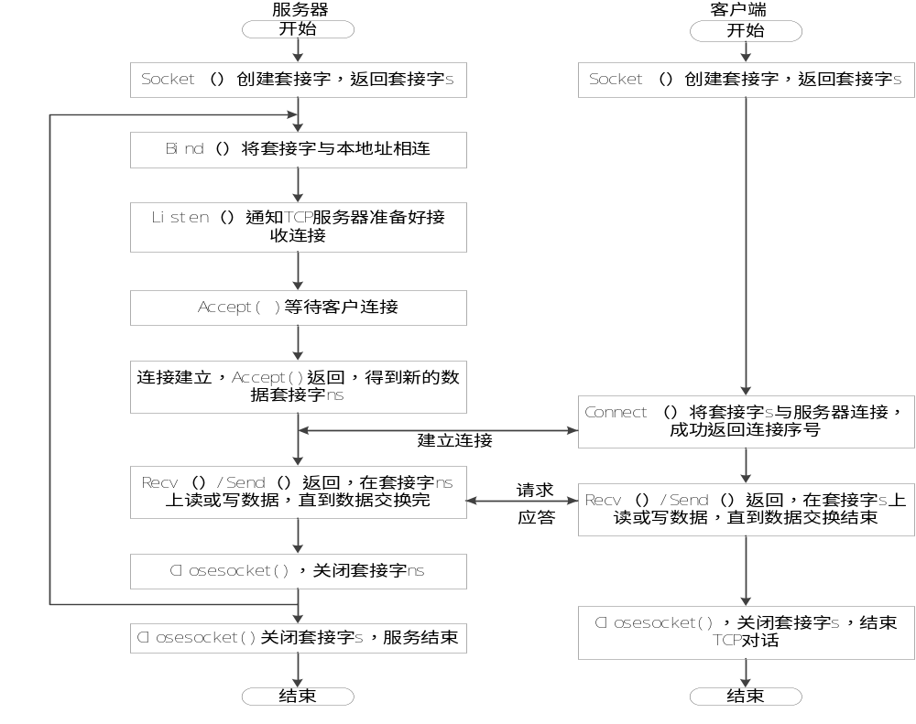 图4-1 服务器与3G终端通信流程

4.6通信可靠措施
虽然3G模块具有时时在线的特点，但如果在线的时间过长却没有传输任何数据，它的业务优先级会慢慢的自动降低而出现经常掉线的现象。为此，在远端灯控制器和监控中心上采用了心跳机制，它是用来测试两者是否一直保持着有 3G网络的连接，远端灯控制器运行后，会隔小段时间(如30s)定时的向远程监控中心发送数据，远程监控中心收到按原样返回给远端灯控制器，如此便可以保证 3G模块的业务优先级不被降低。如果监控中心在一段时间内没有收到3G模块的消息，则必须重启远端灯控制器。
由于远端灯控制器自身的原因，如监控中心软件出现故障或者关机，那么远端灯控制器将收不到监控中心的返回的心跳信息，但是，原因却不是远端灯控制器上的3G模块掉线，这个问题可以通过掉线参照的设置来解决。掉线参照机制可以提供给3G终端模块来测试发生无线掉线的手段。选择3G模块网络自身内部的网关或者是路由器作为无线的参照点，使用PING操作，它利用的是网络协议中的ICMP协议。设置掉线参照后，远端灯控制器上的3G模块在上电启动后，会自动的遵照已经设定的周期PING参照点，然后通过测试后的结果来确定是否进行掉线复位处理。
在本系统的通信中，兼有心跳机制和掉线参照机制，既可以避免3G无线发生掉线，又可以避免监控中心软件的故障或者关机后而引起的错误判定是无线掉线而重启远端灯控制器。如果在设定的时间内远端灯控制器没有收到心跳返回信息，则PING预先设定的3G网络网关的参照点。如果能够PING通却仍然接收不到心跳信号，则可以断定3G网络没有问题，是远端灯控制器的自身的故障。

4.7 本章小结

- 城市LED照明系统远程监控软件平台关键功能的实现
5.1 远端灯控制器管理
灯组控制器管理模块用于管理远端灯组控制器的各种信息，实现对其的增、删、改、查功能，与数据库信息管理模块交互，用来记录控制器身份唯一识别码，位置描述，坐标位置，路灯数量，路灯运行状态，电流、电压、温度上下限状态等所有相关信息。当用户需要在系统中添加新的灯组控制器时，需要先后完成控制器信息录入和该控制器下的路灯布局两个步骤。在运行期间，管理人员可以通过查询模块查看控制器的描述，通过修改模块更改控制器设置，或通过删除移除现有的控制器，实现控制器的灵活管理。通过此功能可以快速地查询，定位或设置任一远端灯控制器。

5.1.1 存储结构
实现软件平台中远端灯控制器管理模块时在数据中心配置的远端灯控制器信息表存储结构如表5-1所示：
表5-1 远端灯控制器信息表
字段 | 字段名 | 类型 | 是否允许为空 | 是否为主键
controllerId | 控制器标识码 | varchar(50) | 否 | 是
controllerInfo | 控制器信息 | varchar(100) | 是 | 否
controllerLongitude | 控制器经度坐标 | varchar(20) | 否 | 否
controllerLatitude | 控制器纬度坐标 | varchar(20) | 否 | 否
streetlightNum | 路灯数量 | int | 否 | 否
controllerAutorun | 运行方式 | int | 否 | 否
voltageThreadholdHigh | 电压上限值 | float | 是 | 否
voltageThreadholdLow | 电压下限值 | float | 是 | 否
currentThreadholdHigh | 电流上限值 | float | 是 | 否
currentThreadholdLow | 电流下限值 | float | 是 | 否
tempThreadholdHigh | 温度上限值 | float | 是 | 否
tempThreadholdLow | 温度下限值 | float | 是 | 否
controllerWarning | 故障情况 | varchar(100) | 是 | 否
5.1.2 实现过程描述
远端灯控制器管理由两部分组成：控制器信息展示和新增控制器。控制器信息展示界面，它包括控制器信息展示和管理的功能，通过此界面，管理人员可以选择控制器，查看和修改控制器名称、路灯工作方式、电压告警值、电流告警值、温度告警值以及控制器的坐标位置。
新增控制器包括控制器信息填写和路灯布局两个步骤。用户点击“新建控制器”的按钮后，首先要填写新增控制器的相关信息，如唯一识别码uid，路灯数量num，设定告警数值以及控制器定位等，然后就开始路灯布局。录入控制器信息所需要的输入项如表5-2所示：
表5-2 控制器信息输入项
名称 | 标识符 | 类型 | 来源 | 描述
控制器标识码 | uid | 字符串 | 用户输入 | 标识控制器
控制器信息 | infomation | 字符串 | 用户输入 | 控制器所属地方
路灯数量 | num | 数字 | 用户输入 | 控制器个路灯个数
运行方式 | run | 字符串 | 用户选择 | 路灯运行方式
电压告警值 | voltage | 数字 | 用户输入 | 路灯额定电压
电流告警值 | current | 数字 | 用户输入 | 路灯额定电流
温度告警值 | temperature | 数字 | 用户输入 | 路灯温度
坐标位置 | position | 数字 | 用户输入 | 路灯经纬度
在平台中完成控制器信息展示，即控制器查询、修改的具体过程如下：
1）用户选择控制器标识码；
2）用户点击查询按钮；
3）系统提交查询请求；
4）数据库返回查询结果；
5）用户点击修改按钮；
6）系统提交修改请求；
7）用户选择需修改项进行修改操作；
8）用户点击保存修改按钮；
9）系统提交保存修改请求，将用户修改数据存入数据库完成修改操作。
在平台中完成新建控制器并对该控制器所属路灯进行布局的具体过程如下：
1）用户点击新建控制器按钮；
2）系统提交新建请求，打开新建控制控制器对话框；
3）用户输入控制器基本信息，如控制器标识码、路灯数量、运行方式等；
4）用户点击路灯布局按钮；
5）系统提交路灯布局请求，在地图上进行路灯标示；
6）用户点击完成按钮完成新建控制器及路灯布局任务。

5.1.3 远端灯控制器管理流程图
平台远端灯控制器管理操作流程图，如图5-1所示：
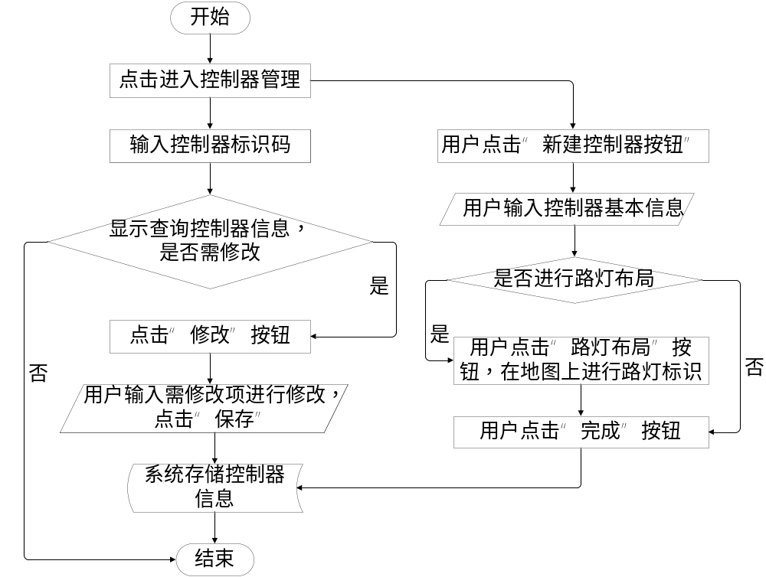
图5-1控制器操作流程图
5.1.4 远端灯控制器管理时序图

5.2 LED路灯监控
LED路灯监控功能对系统中所有远端灯控制器下每一LED路灯进行统一管理，与数据库信息管理模块交互，用来记录每一盏路灯所属控制器，编号，坐标位置，实时监测电压、电流、温度，亮度等相关信息。通过实时记录路灯信息，在路灯监控模块中可以监控各个远端分组控制器下的任一路灯运行情况。为了使路灯运行情况一目了然，监控页面中嵌入了地图，能够把图形管理系统和数据管理系统有机地结合起来，把路灯的运行状态和故障信息实时显示在地图上。通过此功能可以快速地查询，定位或设置任一LED路灯。管理人员在此界面还可以按照分组或逐个地调整LED路灯亮度，实现各LED路灯的手动控制功能，该部分将在5.4小节详细讲述。
5.2.1 存储结构
实现软件平台中LED路灯监控模块时在数据中心配置的LED路灯运行信息表存储结构如表5-3所示：
表5-3 LED路灯运行信息表
字段 | 字段名 | 类型 | 是否允许为空 | 是否为主键
id | 序号 | int | 否 | 是
controllerId | 控制器标识码 | varchar(50) | 否 | 否
streetlightId | 路灯编号 | int | 是 | 否
streetlightVoltage | 路灯实时电压 | float | 是 | 否
streetlightCurrent | 路灯实时电流 | float | 是 | 否
streetlightTemp | 路灯实时温度 | float | 是 | 否
streetlightBrightness | 路灯实时亮度 | int | 是 | 否
streetlightWarning | 路灯故障情况 | varchar(100) | 是 | 否
5.2.2 实现过程描述
LED路灯实时监控界面由两栏组成，分别是路灯运行状态数值显示和电子地图展示。首先，用户选择需要进行监控的远端灯控制器，界面会自动显示该远端灯控制器下灯组的实时状态信息。实时状态列表显示每一盏路灯的编号、电压、电流、温度、当前亮度和设置亮度。电子地图根据路灯布局信息显示LED灯具位置和工作状态，其中“绿点”表示路灯正常开启，“灰点”表示路灯关闭，“红点”表示路灯故障。通过电子地图，管理人员可以对该控制器下灯组工作状况一目了然。路灯信息显示支持实时刷新，如果用户开启了“实时刷新”选项，实时状态列表和电子地图都会自动刷新接收到的实时信息，方便管理人员查看路灯最新工作状态。进行LED路灯实时状态监控时所需要输入的数据项如表5-4所示：
表5-4 LED路灯实时状态监控输入项
名称 | 标识符 | 类型 | 来源 | 描述
控制器标识码 | uid | 字符串 | 用户选择或输入 | 标识控制器
在平台中，对LED路灯状态进行实时监控的实现操作过程如下：
- 用户点击LED路灯监控菜单，进入LED路灯实时监控界面；
- 用户选择控制器标识码；
- 系统提交申请；
- 数据库返回查询结果；
- 系统在LED路灯状态列表框中显示该控制器下所有路灯实时信息，同时在地图上进行实时更新完成监控操作。
5.2.3 LED路灯监控流程图
平台LED路灯实时监控流程图如图5-2所示：
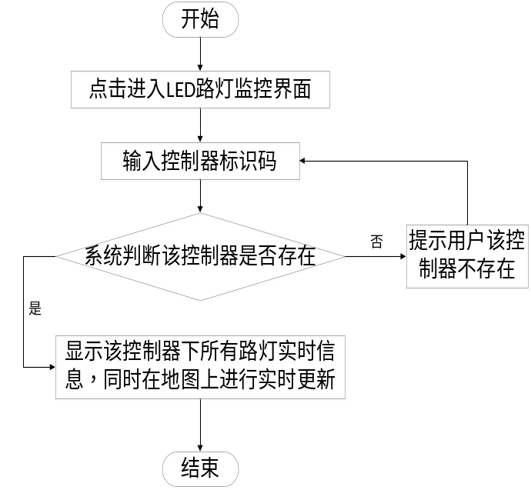图5-2 LED路灯实时监控流程图
5.2.4 LED路灯监控时序图

5.3 传感器实时管理
传感器实时管理功能是对系统中所有传感器进行统一管理，与数据库信息管理模块交互，用来记录每一个传感器的类型，所属控制器，编号，位置信息，实时监测值和故障状态。通过此功能可以快速地查询，定位或设置任一传感器。

5.3.1 存储结构
实现软件平台中传感器实时管理模块时在数据中心配置的传感器信息表存储结构如表5-5所示：
表5-5 传感器信息表
字段 | 字段名 | 类型 | 是否允许为空 | 是否为主键
id | 序号 | int | 否 | 是
controllerId | 控制器标识码 | varchar(50) | 否 | 否
deviceType | 传感器类型 | varchar(20) | 否 | 否
deviceId | 传感器编号 | int | 是 | 否
value | 实时监测值 | float | 是 | 否
deviceLatitude | 传感器纬度坐标 | varchar(20) | 否 | 否
deviceLongitude | 传感器经度坐标 | varchar(20) | 否 | 否
deviceWarning | 传感器故障情况 | varchar(100) | 是 | 否

5.3.2 实现过程描述
传感器管理包括温度传感器、亮度传感器和电压电流传感器的监测。界面由两栏组成，分别是传感器运行状态数值显示和电子地图展示。通过地理信息系统，管理人员可以方便地查看各处传感器的实时监测值。首先，用户选择传感器类型及其所属控制器，界面会自动显示该远端灯控制器下此类传感器的实时状态信息。实时状态列表显示每一个传感器的编号、监测值。界面右边的电子地图显示各类传感器的位置，管理人员点击某个传感器可从弹出的信息窗口中查看该传感器的实时监测值。进行传感器实时管理时所需要输入的数据项如表5-6所示：
表5-6 传感器实时管理输入项
名称 | 标识符 | 类型 | 来源 | 描述
传感器类型 | type | 字符串 | 用户选择或输入 | 标识传感器类型
控制器标识码 | uid | 字符串 | 用户选择或输入 | 标识控制器
在平台中，对传感器进行管理的实现操作过程如下：
- 用户点击传感器管理菜单，进入传感器管理界面；
- 用户选择传感器类型；
- 用户选择控制器标识码；
- 系统提交申请；
- 数据库返回查询结果；
- 系统在传感器状态列表框中显示该控制器下所有此类传感器实时信息；
- 用户点击“定位”按钮；
- 系统提交申请，并在地图上进行位置显示。
5.3.3 传感器实时管理流程图
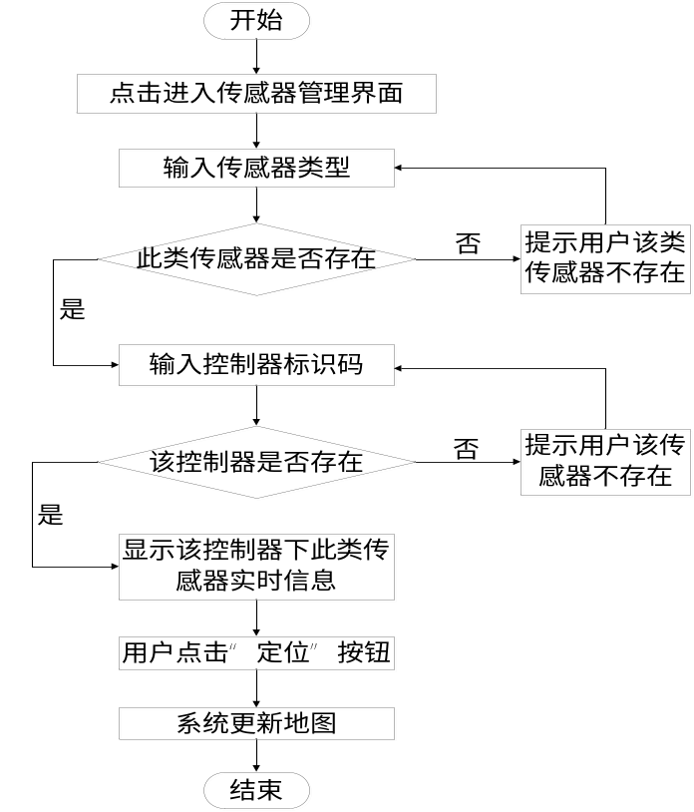平台传感器实时管理操作流程图如图5-3所示：
图5-3 传感器实时管理操作流程图
5.3.4 传感器实时管理时序图

5.4 LED路灯控制
监控系统提供了手动控制、定时控制和自动控制三种路灯控制方式。正常情况下，使用定时控制或自动控制可以实现路灯定时开关或自动开关。在应急情况下，可根据天气或其他方面的因素，采用手动控制方式实时调整灯具亮度，灵活控制辖区范围内照明。定时控制和自动控制都属于系统控制方式，设置后无需人工参与，监控中心根据参数调整路灯亮度，实现路灯的自动管理。手动控制的优先级最高，一旦管理人员把路灯工作方式设置在手动控制，那么管理人员实时输入的灯具亮度，将会被立刻传送到远端路灯控制器，自动地把优先级较低的定时控制或自动控制设置忽略。本小节主要描述LED路灯自动控制与手动控制功能。
5.4.1 存储结构
实现软件平台中LED路灯自动控制模块时在数据中心配置的日出日落时刻表存储结构如表5-7所示：
表5-7 日出日落时刻表
字段 | 字段名 | 类型 | 是否允许为空 | 是否为主键
id | 序号 | int | 否 | 是
startDate | 开始日期 | datetime | 否 | 否
endDate | 结束日期 | datetime | 否 | 否
sunriseTime | 日出时刻 | datetime | 否 | 否
sunsetTime | 日落时刻 | datetime | 否 | 否
5.4.2 实现过程描述
路灯自动控制界面，它包括了城市设置和日出日落时刻表生成的功能。用户配置自动控制的过程十分简单易用，只需输入所在城市名称，点击“查询坐标”按钮，可获得该城市中心坐标，用户可以移动电子地图精确地调整控制器位置。随后，点击“生成日出日落时间表”按钮，全年的日出日落时间表会马上在页面上更新，同时完成设置。为了使设置生效，用户只需在“控制器管理”页面把控制器的工作方式设为“自动控制”，系统就会根据生成的日出日落时间自动地控制路灯亮度，之后无需人工参与。
在LED路灯监控界面中提供了三种手动设置LED路灯亮度的方式。第一种是手动逐个输入，用户可以任意调节每盏路灯的亮度。第二种是分组设置，用户只需指定某段路灯起始和结束编号以及亮度，系统会自动设置该分组的路灯。第三种是一键开启或关闭该控制器下的全部路灯或单/双号灯，方便管理人员实现快速设置。管理人员如果改变了路灯亮度设置，那么服务器通信接口就会在最短时间内把新的亮度设置值传送到路灯控制器中。对LED路灯进行手动控制时所需要输入的数据项如表5-8所示，自动控制时所需要输入的数据项如表5-9所示：
表5-8 手动控制输入项
名称 | 标识符 | 类型 | 来源 | 描述
控制器标识码 | uid | 字符串 | 用户选择或输入 | 标识控制器
路灯编号 | lihgtid | 数字 | 用户输入 | 标识LED路灯
亮度值 | brightness | 数字 | 用户输入 | LED路灯实时亮度值
表5-9 自动控制输入项
名称 | 标识符 | 类型 | 来源 | 描述
城市名 | name | 字符串 | 用户输入 | 标识所在城市
经度 | Longitude | 字符串 | 自动生成 | 标识城市经度
纬度 | Latitude | 字符串 | 自动生成 | 标识城市纬度
在平台中，对LED路灯的手动控制的实现操作过程如下：
- 用户点击LED路灯监控菜单，进入LED路灯实时监控界面；
- 用户选择控制器；
- 用户单击“全部打开”按钮，打开所有LED路灯；
- 用户单击“全部关闭”按钮，关闭所有LED路灯；
- 用户单击“单号灯开”或“单号灯关”，打开或关闭单号灯；
- 用户单击“双号灯开”或“双号灯关”，打开或关闭双号灯；
- 用户在设置亮度栏中逐个输入LED路灯的亮度值，单击“完成”实现单灯亮度控制；
- 用户指定路灯起始和结束编号以及亮度，系统为该分组的LED路灯设置亮度；
在平台中，对LED路灯的自动动控制的实现操作过程如下：
- 用户点击LED路灯控制菜单，进入LED自动控制界面；
- 用户输入城市名，单击“查询”按钮；
- 系统提交申请，获得该城市的经纬度信息；
- 用户单击“生成日出日落时间表”按钮；
- 系统提交申请；
- 经过日出日落时间算法，计算出日出日落时间生成日出日落时间表并在界面中进行更新；
- 用户在“控制器管理”界面把控制器的工作方式设为“自动控制”，完成自动控制操作。
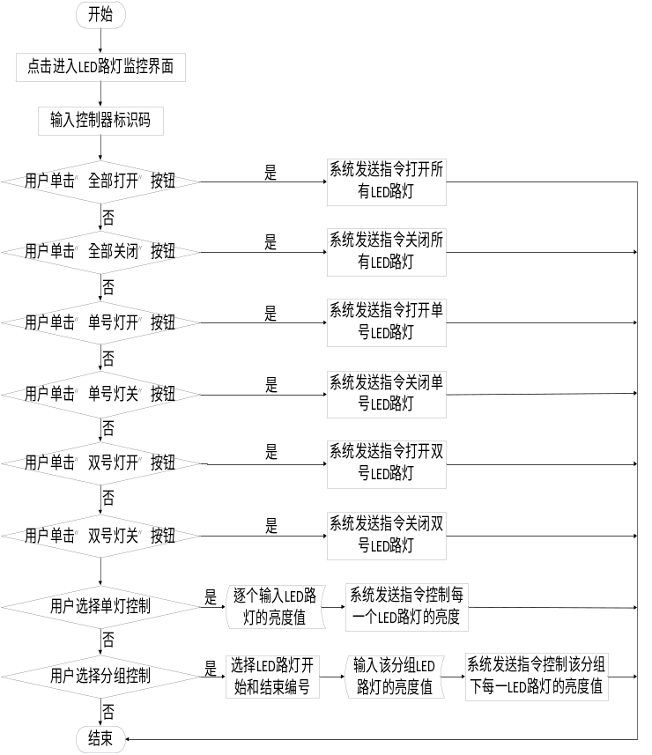5.4.3 LED路灯控制流程图
平台LED路灯手动控制操作流程图如图5-4所示：
图5-4 LED路灯手动控制操作流程图
平台LED路灯自动控制操作流程图如图5-5所示：
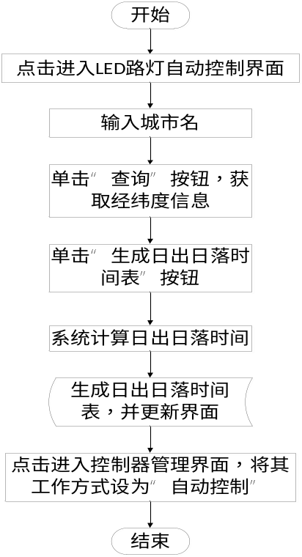图5-5 LED路灯自动控制操作流程图
5.4.4 LED路灯控制时序图

5.5 故障告警信息管理
故障告警信息管理功能对所有故障告警信息进行统一管理，相当于灯具工作日志记录，与数据库信息管理模块交互，详细记录了每一则故障信息，包括故障出现时间，故障的控制器编号或灯具编号，故障类型，故障时各项监测值，故障设备坐标位置，故障原因以及处理结果等。通过此功能可以快速地查询，定位或设置任一故障告警信息。
5.5.1 存储结构
实现软件平台中故障告警信息管理模块时在数据中心配置的故障告警信息表存储结构如表5-7所示：
表5-7 故障告警信息表
字段 | 字段名 | 类型 | 是否允许为空 | 是否为主键
id | 序号 | int | 否 | 是
time | 故障发生时间 | datetime | 是 | 否
deviceType | 故障设备类型 | varchar(20) | 是 | 否
controllerId | 控制器标识码 | varchar(50) | 是 | 否
streetlightId | 路灯编号 | int | 是 | 否
errorType | 错误类型 | varchar(20) | 是 | 否
lightVoltage | 路灯电压 | float | 是 | 否
ightCurrent | 路灯电流 | float | 是 | 否
lightTemp | 路灯温度 | float | 是 | 否
latitude | 纬度坐标 | varchar(20) | 是 | 否
longitude | 经度坐标 | varchar(20) | 是 | 否
errorMsg | 故障信息 | varchar(100) | 是 | 否
processed | 处理情况 | varchar(20) | 是 | 否
5.5.2 实现过程描述
软件平台具有故障即时报警功能。为了及时反馈故障情况，系统一旦发现路灯故障，会立刻弹出告警窗口，通知管理人员马上处理，同时后台系统会把故障信息写入数据库存故障告警信息表中。故障告警信息管理界面由故障信息列表和地图显示两栏组成。故障信息列表中详细记录了每一条故障情况，每一条记录代表一次故障信息，包括时间、出错设备类型、所属控制器编号、路灯编号、出错类型、错误信息、设备坐标等。管理人员查看信息后，可以一键定位故障，界面上的电子地图会显示该故障设备的位置。当故障处理后，管理人员可以点击“已处理”按钮，这样，该条故障就不会发出警告提示。故障提示后，如果管理人员没有及时处理，故障会定时进行提示，直到管理人员解除故障为止，以保证故障能够得到及时的处理。如果故障彻底修复，管理人员可以点击“删除”按钮把故障记录删除。
在平台中，对故障告警信息进行管理的实现操作过程如下：
- 用户点击故障告警菜单，进入故障告警信息管理界面；
- 用户查询故障显示列表，查看故障信息；
- 选择待处理故障记录，查看详情后，点击“定位”按钮；
- 系统提交申请，并在地图上显示该故障设备的位置；
- 通知维修人员进行处理；
- 系统收到该故障设备正常信息时，自动将其标识为“已处理”；
- 用户可单击“删除”按钮，将已处理的故障记录删除。

5.5.3 故障告警信息管理流程图
平台故障告警信息管理操作流程图如图5-6所示：
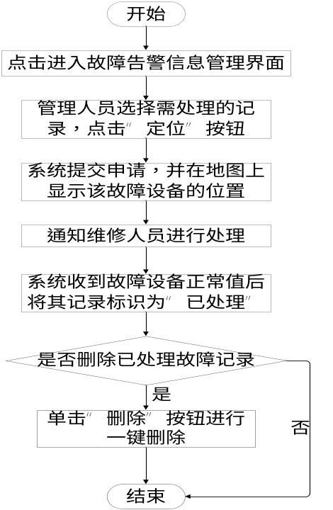图5-6 故障告警信息管理操作流程图
5.5.4 故障告警信息管理时序图
5.6 本章小结

- 城市LED照明系统远程监控软件平台运行展示
6.1 用户登录
6.2 远端灯控制器管理
6.3 LED路灯信息管理
6.4 传感器信息管理
6.5 日出日落时刻生成
6.6故障告警信息管理

- 总结与展望
7.1 论文总结
7.2 论文展望
参考文献
[1]刘承东.LED路灯在道路照明中的应用[J].中国照明电器.2009(3)：30-34.
[2]韩超.城市路灯监控系统的研究与实现[D].北京: 华北电力大学. 2009.
[3]李霞.LED路灯在市政照明中的优势与发展[J].民营科技.2015(01):244.
[4]宋成艳.城市路灯无线监控管理系统的研究[D].广东工业大学.2007.
[5]李晓芬.基于GPRS/GSM的天津市路灯监控系统开发与评估研究[D].天津大学.2008.
[6]海信.美国和日本两国照明方面的动态.光源与照明.2005(1):40.
[7]Hoehne.More Economic Application of Incandescent Lamps in Street Traffic Signal Installations.Licht.1987.39(1)：38-41.

